Univerzita Palackého v Olomouci

Fakulta tělesné kultury

BAKALÁŘSKÁ PRÁCE

2019 Olomouc Michal Slovák

Univerzita Palackého v Olomouci

Fakulta tělesné kultury

MAPOVÁNÍ BEZBARIÉROVOSTI VYBRANÝCH SPORTOVNÍCH AREÁLŮ VE MĚSTĚ VSETÍN

Autor: Michal Slovák

Obor: Aplikovaná tělesná výchova

Vedoucí práce: Mgr. Ondřej Ješina, Ph.D.

Olomouc 2019

**Bibliografická identifikace**

**Jméno a příjmení autora:** Michal Slovák

**Název bakalářské práce:** Mapování bezbariérovosti vybraných sportovních areálů ve městě Vsetín.

**Pracoviště:** Katedra aplikovaných pohybových aktivit

**Vedoucí bakalářské práce:** Mgr. Ondřej Ješina, Ph.D.

**Rok obhajoby bakalářské práce:** 2019

**Abstrakt:** Cílem této bakalářské práce bylo zmapovat vybraná sportovní zařízení ve městě Vsetín z hlediska bezbariérovosti. Bakalářská práce je rozdělena do dvou částí, konkrétně na část teoretickou a část výzkumnou. Teoretická část zahrnuje poznatky týkající se různých typů zdravotního postižení a architektonických bariér staveb. Výzkumná část spočívala v mapování bezbariérovosti vybraných sportovních areálů ve městě Vsetín, a to na základě měření a následném zpracování zjištěných hodnot. Tyto hodnoty byly zapisovány do Formuláře pro mapování přístupnosti objektů dle Metodiky kategorizace přístupnosti objektů, kterou vydala Pražská organizace vozíčkářů. K mapování byly zvoleny objekty – Městské lázně Vsetín, které jsou objektem přístupným, a Sportovní hala Vsetín, která je rovněž objektem přístupným.

**Klíčová slova:** zdravotnípostižení, bariéry, přístupnost, sport, aplikované pohybové aktivity

Souhlasím s půjčováním bakalářské práce v rámci knihovních služeb.

**Bibliographical identification**

**Name:** Michal Slovák

**Title of thesis:** Mapping of barrier – free possibilities of selected sports facilities in Vsetin.

**Department:** Department of adapted physical aktivity

**Supervisor:** Mgr. Ondřej Ješina, Ph.D.

**The year of presentation:** 2019

**Abstract:** This bachelor thesis deals with the mapping of selected sports facilities in Vsetin in the terms of accessibility. The bachelor thesis is divided into theoretical and experimental parts. The theoretical part contains information about various types of disability and architectural barriers of buildings. The experimental part follows up a mapping of barrier-free sports facilities in Vsetin, based on measurement and subsequent processing of critical values. These values were included in the Form of Object Accessibility Mapping according to the Methodology of Approach Categorization issued by the Prague Wheelchair Organization. The mapping was made up of objects - the Vsetin Municipal Spa, which is an objective approach, and the Vsetin Sports Hall, which is also an accessible building.

**Keywords:** disabilities, barriers, accessibility, sport, adapted physical activity

I agree the thesis paper to be lent within the library service.

Prohlašuji, že jsem bakalářskou práci zpracoval samostatně pod vedením Mgr. Ondřeje Ješiny, Ph.D. dále jsem uvedl všechny použité literární a odborné zdroje a dodržel zásady vědecké etiky.

V Olomouci dne podpis

Děkuji Mgr. Ondřeji Ješinovi, Ph.D., za odborné vedení mé bakalářské práce, za poskytování cenných rad, trpělivost. Dále děkuji Mgr. Ivu Kousalovi za zprostředkování mapování vsetínských sportovních areálů. V neposlední řadě děkuji své přítelkyni, která mi byla velkou oporou a motivací při psaní této bakalářské práce.

Obsah

1 ÚVOD 8

2 PŘEHLED POZNATKŮ 9

2.1 Terminologické vymezení osob s tělesným či zrakovým postižením 9

2.2 Tělesné postižení 10

2.2.1 Vybraná tělesná postižení 12

2.3. Zrakové postižení 15

2.4 Bariéry 19

2.4.1 Architektonické bariéry 19

2.5 Město Vsetín 25

3 CÍL PRÁCE 26

3.1 Dílčí cíl 26

3.2 Úkoly práce 26

3.3 Výzkumné otázky 26

4 METODIKA 27

4.1 Popis vybraných sportovních areálů 27

4.2 Metody sběru dat 28

4.3 Zpracování dat 29

4.4 Postup práce 29

5 VÝSLEDKY 30

5.1 MĚSTSKÉ LÁZNĚ VSETÍN 30

5.2 VÍCEÚČELOVÁ HALA VSETÍN 37

5.3 Možnosti pro úpravy objektů 43

6 DISKUZE 44

7 ZÁVĚR 45

SOUHRN 46

SUMMARY 47

REFERENČNÍ SEZNAM 48

PŘÍLOHY 50

# **1 ÚVOD**

Dané téma bakalářské práce jsem zpracovával především v důsledku vlastních zkušeností. V mém okolí se nachází blízcí lidé, kteří mají omezenou schopnost pohybu a mnohdy je nelehkým úkolem dostat je na místo, které chtějí navštívit. Proto se v mé bakalářské práci věnuji bariérám ve veřejně přístupných budovách určených pro volnočasové aktivity, ve kterých by měl být umožněn bezbariérový přístup jak osobám s postižením, které jsou na vozíku, tak i maminkám s kočárky či nevidomým. Otázka bezbariérovosti je v dnešní době velmi probírané téma. Mapoval jsem město Vsetín, které je známé svou úspěšnou hokejovou minulostí a zájem o sportovní akce z pohledu aktivního či pasivního sportování je zde opravdu velký.

Ve spolupráci se Vsetínskou sportovní s.r.o., jsem zmapoval několik vybraných sportovních areálů, konkrétně Městské lázně Vsetín, víceúčelovou halu na Lapači.

Bakalářská práce může nejvíce posloužit městu Vsetín, konkrétně Odboru sociálních věcí Vsetín. Práce obsahuje výsledky mapování sportovišť a návrh na úpravu posuzovaných objektů z hlediska bezbariérovosti, které mohou být nápomocné k socializaci jedinců s handicapem.

# **2 PŘEHLED POZNATKŮ**

Kapitola pojednává o tělesném a zrakovém postižení a jejich dělení. Dozvíme se, jak správně komunikovat s osobami s tělesným a zrakovým postižením a jaké kompenzační pomůcky využívají v běžném životě. Dále se tato kapitola věnuje bariérám, jejich rozdělení a legislativě. Existuje mnoho fyzických bariér, které běžný člověk nevidí nebo spíše nechce vidět.

## **2.1 Terminologické vymezení osob s tělesným či zrakovým postižením**

Jinakost podle Kudláčka et al. (2013) většina populace vnímá jinakost jako odchylku od standardně přijímané normy, například od vzorce chování, komunikace nebo pohybového rozsahu. Buřvalová & Reitmayerová (2007) uvádí, že se osoba s handicapem dostává do jakési dysfunkce sociální role, která přichází po kontaktu s ostatními lidmi, kteří nejsou až natolik vzdělaní v oblasti zdravotní problematiky, ale spíše jsou ovlivněni postoji, které u nás dříve bohužel převládaly. Osoby, které nesly známku jakéhokoliv viditelného postižení, byly automaticky přehnaně opečovávány a litovány, přičemž lidem, se kterými byly osoby se ZP ve styku, naháněly hrůzu a vyvolávaly odpor. Nutno dodat, že každý jedinec s postižením vnímá postoje či názory společnosti a také každé negativní zkušenosti. Zejména v dětství se mohou projevit v jeho formování osobnosti. V dnešní době je situace s postoji majoritní a minoritní populace výrazně lepší, avšak neinformovanost o dané problematice stále přetrvává. Setkání s jinakostí vyvolá u spousty lidí silné emoce, například strach, jestli zvládnou interakci s postiženou osobou. Pocity a přesvědčení méněcennosti osob se zdravotním postižením jsou dány s minimální vlastní zkušeností s danou komunitou.

Dále je nutné vymezit určité pojmy, které se používají při kontaktu s osobami se zdravotním postižením. Členění dle World Health Organisation (1980):

* Porucha – problém tělesných funkcí, výrazná odchylka až ztráta
* Postižení – určitá odchylka ve zdravotním stavu, omezení v dané činnosti
* Disabilita – problém, důsledek choroby, traumatu či jinými zdravotními problémy
* Handicap - sociální znevýhodnění jedince v důsledku jeho postižení.

Novější členění Světové zdravotnické organizace podle modelu MKN (2001), což je Mezinárodní klasifikace funkčních schopností, disability a zdraví, se liší od dřívějšího pohledu na osoby s handicapem tím, že neklasifikuje osoby konkrétně dle typu postižení, ale zaměřuje se na popis a klasifikaci každého jedince z hlediska jeho specifických zdravotních okolností. Model MKN (2001) se dále odpoutává od označování osob přívlastkem jejich handicapu.

## **2.2 Tělesné postižení**

Buřvalová & Reitmayerová (2007)ve své publikaci uvádí, že tělesné postižení lze vnímat jako určitý pohybový defekt, který nás omezuje. Jedná se o tělesnou deformaci, která bývá negativně přijímána majoritní společností. Pohybové postižení můžeme rozdělit například podle míry pohyblivosti daného jedince, a to na:

* Lehké – jedinec je schopen samostatnému pohybu
* Středně těžké – jedinec se může pohybovat pouze za pomoci ortopedických pomůcek
* Těžké – jedinec není schopen samostatného pohybu

Dalším možným dělením tělesného postižení je členění z hlediska hybnosti:

* Dolních končetin – důležité pro možnost samostatného pohybu, jedinec je nezávislý na ostatních, získávání nových zkušeností, postojů, adekvátní orientace v prostoru
* Horních končetin – sebeobsluha, možnost manuální práce, aktivní styk s okolím, vyjadřování pocitů
* Mluvidel a mimiky – klíčové pro rozvoj verbální i neverbální komunikace, vyjadřování emocí, uplatnění na trhu práce, přijetí do společnosti
* Kombinace zmiňovaných typů

Kudláček et al. (2013) uvádí, že tělesné postižení vzniká v důsledku přímého poškození pohybového aparátu, např. amputace, deformace, nebo jako následek postižení centrální nervové soustavy, např. dětská mozková obrna, rozštěp páteře či úrazy míchy.  
 Osoby s tělesným postižením nejsou omezeni pouze pohybově či funkčně. Daná problematika bývá spojována s různými omezeními. Za to největší bývá považováno omezení množství i kvality různých podnětů a zkušeností. Pro jedince s postižením to představuje psychosociální zátěž, která je propletena s dlouhodobým stresem. Často dochází k vyčlenění osob s tělesným postižením ze společnosti, které má za důsledek jeho deficit v sociálním cítění (Buřvalová & Reitmayerová, 2007). Osoby s tělesným postižením se můžou pohybovat za pomocí kompenzačních pomůcek (mechanických vozíků), které nahrazují ztrátu určité funkce. Osoby s tělesným postižením, jimž není umožněn pohyb, používají ortopedický vozík, pomocí kterého se můžou samovolně dopravit na různá místa, např. na hokejový stadion či plavecký bazén. Mezi další mechanické vozíky patří vozíky pasivní, sloužící k přepravě s pomocí jiných osob. V neposlední řadě se na speciálně konstruovaných vozících mohou osoby s omezenou schopností pohybu stát členy basketbalového týmu či vítězi taneční soutěže. Dále se můžeme setkat s vozíky elektronickými, jejichž majiteli jsou převážně osoby s těžším postižením (Kudláček et al., 2013).

V oblasti postižení se nelze bavit pouze o jedné kategorii, obvykle se u jedinců vyskytuje také přidružené postižení, které nazýváme souběžné postižení s více vadami. Například dětská mozková obrna bývá často doplněna poruchami rozumových schopností, zraku, sluchu nebo řeči (Kudláček et al., 2013).

**Poúrazové změny v osobnosti jedince**

* Změna osobnosti – znevýhodněný jedinec ztrácí svědomitost až odpovědnost, je přikloněn k egoistickému chování, k uspokojování svých vlastních potřeb, neřeší okolí a problémy, které se ho netýkají.
* Změna v oblasti chování – problémy se sebeovládáním, osoba se stává stereotypní, impulsivní reakce na různé podněty, negativní sebereflexe.
* Změna v emočním prožívání – přecitlivělost, jednání v afektu, silná úzkost až deprese
* Poruchy kognitivních funkcí – začínají se objevovat poruchy pozornosti, vysoká míra unavitelnosti, horší příjem a zpracování informací, amnézie (Buřvalová & Reitmayerová, 2007).

**Zásady komunikace** **s tělesně postiženým**

1. Přímá komunikace s osobou s postižením, asistent je třetí osobou při rozhovoru.
2. Osoba s postižením uděluje pokyny, jakým způsobem potřebuje pomoct.
3. Jedinec s postižením musí mít jistotu a pocit soběstačnosti.
4. Pokud je u jedince narušená řeč využíváme náhradní a podpůrné způsoby komunikace.
5. Není vhodné posouvat vozík bez vědomí postiženého.
6. Chováme se rovnocenně, respektujeme, nepoužíváme zdrobněliny či projevy lítosti.
7. Je lepší se při rozhovoru s vozíčkářem dostat na jeho úroveň očí, tváří v tvář.
8. Jednat beze strachu a komunikovat bez zábran (Kudláček et. al., 2013).

### **2.2.1 Vybraná tělesná postižení**

Osoba s vrozeným postižením se musí od narození přizpůsobovat jiné životní situaci. Osobnost dítěte se od raného věku formuje jiným způsobem, což ovlivňuje jeho vývoj. Ve finále jedinec s postižením nemůže získat určité životní zkušenosti. Jak ve své knize píše Buřvalová & Reitmayerová (2007) dítě, které získá handicap v útlém věku, se lépe adaptuje než dítě, které ho získá v průběhu života.

Kábele (1993) je toho názoru, že velmi důležitou stránkou dětí s vrozenou vadou je jejich psychika a sociální status. Děti by měly trávit své dětství spolu s dětmi bez postižení, avšak pokud je dítěti dáváno najevo, že do kolektivu nepatří, je lepší dítě umístit do školky či školy pro tělesně postižené děti.

Později v průběhu života získané postižení nese velkou řadu problémů, hlavně s přijetím nově vzniklé indentity jedincem. Osoba, která musí přijmout fakt, že je postižená, má možnost porovnání dvou zcela rozdílných oblastí. Proto je jedinec traumatizován a prožívá zpočátku velmi obtížné období, ve kterém si uvědomuje tíhu svého problému a snaží se přijmout a najít smysl svého budoucího fungování. Většinou se uzavírá sám do sebe a odmítá veškerou pomoc, která je mu nabízena (Buřvalová & Reitmayerová, 2007).

Buřvalová & Reitmayerová (2007) řadí nemoci, jako jsou roztroušená skleróza či myopatie, mezi další příčiny postižení pohybového aparátu.

Mezi získané tělesné postižení Kudláček, et al. (2013) řadí poškození míchy, ke kterým dochází při těžkých úrazech páteře, ale také se můžou ojediněle vyskytnout při jiných nemocech. Míra paralýzy závisí na oblasti páteře, kde je mícha poškozena či přerušena. Na základě toho Kudláček, et al. (2013) popisuje několik druhů ochrnutí:

1. Poúrazová chabá paréza – pokud je poškození míchy v oblasti dolní bederní páteře, jedná se o parézu dolních končetin, jedince se pohybuje sám za pomocí francouzských holí.
2. Poúrazová paraplegie – úplné ochrnutí dolních končetin, mícha je poškozena v místě horní bederní páteře nebo hrudní páteře, vozík je prakticky nezbytný.
3. Poúrazová kvadruplegie – nejtěžší postižení co se týče poškození míchy, přerušení v oblasti krční páteře, dolní končetiny jsou ochrnuté zcela a horní končetiny jsou částečně ochrnuté až po úplnou plegii, prsty a zápěstí na rukou bývají více postiženy než ramena.
4. Poúrazová kvadruparéza – jedná se o částečné ochrnutí dolních i horních končetin, není až tak časté.

***Dětská mozková obrna***

Jedná se o raně vznikající postižení mozku. DMO je považována za nejčastější příčinu vzniku tělesného postižení. Buřvalová & Reitmayerová (2007) uvádí, že 50 % všech lidí s tělesným postižením v ČR získalo své postižení z důsledku dětské mozkové obrny, která se u nich projevila. Příčin, jak přijít k dětské mozkové obrně, je mnoho. Nejčastějším důvodem vzniku bývá nedonošenost dítěte v raném stádiu těhotenství, infekce matky nebo vážné infekce dítěte po porodu. Jedná se o poruchu mozkové regulace hybnosti a vývoje, která nastává z důvodu poškození částečných mozkových buněk, přičemž ji někdy mohou doprovázet i poruchy dalších funkcí centrální nervové soustavy. Ty mohou způsobovat různé mentální defekty nebo epileptické záchvaty (Buřvalová & Reitmayerová, 2007). Základní formy dětské mozkové obrny:

1. Spastická forma – nepřetržitě zvýšený svalový tonus, omezuje či úplně znemožňuje pohyb, rozlišujeme částečné postižení (paréza) či úplné (plegie)

* Diparéza – parciální postižení dolních končetin
* Hemiparéza – částečné postižení jedné poloviny těla
* Kvadruparéza – neúplné postižení dolních i horních končetin

1. Dyskyneticko – dystonická forma – neovladatelné pomalé, škubavé až kroutivé pohyby svalů
2. Aktická forma – jedná se o viditelně opožděný vývoj dané osoby, špatná koordinace těla, obtížnost udržení rovnováhy, zpomalený pohyb (Buřvalová & Reitmayerová, 2007).

V České republice se používá pojem dětská mozková obrna, kterou v roce 1959 zavedl zakladatel české dětské neurologie Ivan Lesný (Kudláček et al., 2013).

„Navenek se projevuje jako určité opoždění vývoje hybnosti, provázené někdy úplným, jindy jen částečným ochrnutím končetin, někdy poruchami svalového napětí, někdy poruchami pohybové koordinace a někdy všemi těmito příznaky současně“ (Matějček & Langmeier in Kudláček et al. 2013, s. 11)

***Rozštěp páteře (spina bifida)***

Jedná se o jednu z nejrozšířenějších vrozených poruch. Po dětské mozkové obrně se jedná o druhé nejčastější tělesné postižení. Vzniká nedokonalým uzavřením medulární trubice a následným výhřezem míchy z páteřního kanálu. Osoby s rozštěpem páteře jsou vhodní adepti pro sport na vozíku, jelikož jejich horní polovina těla bývá normálně vyvinuta (Kudláček et al., 2013).

Následkem rozštěpu páteře bývá většinou ochrnutí dolních končetin, přičemž nedochází ke správnému prokrvení a často bývají i deformované. Pro postižené dítě je velmi obtížné udržet moč nebo stolici. Jedinci mívají proleženiny v oblasti hýždí z důvodu necitlivé kůže (Kábele, 1993).

***Myopatie***

Jedná se o onemocnění vznikající v důsledku různých příčin. Prvotně je postiženo kosterní svalstvo. Je velice důležité rozlišovat, zda se jedná o primární postižení svalové tkáně, nebo zda jde o poruchu motorické inervace. V druhém případě by se jednalo o neuropatii. Hlavním znakem myopatie je svalová slabost. Většinou se jedná o symetrické postižení v určitých svalových skupinách (Ambler, 1999).

Dle Maříkové et. al. (2004) je většina myopatií zapříčiněna abnormalitou strukturální či funkční složky svalového vlákna.

V počátcích nemoci svalové atrofie nebývají až tak výrazné. Nejčastěji se můžeme setkat s postižením stehenního a pánevního svalstva. Jedinec s myopatií získává myopatický syndrom dolních končetin, což v praxi vypadá tak, že osoba s myopatií má problémy s chůzí, při které se kolébá, má vysunuté břicho a při pokusu vstát například ze židle či pohovky si musí pomoci horními končetinami. Pokud jsou postiženy horní končetiny, osoby s myopatií mají problémy při zvedání horních končetin horizontální rovinou (Ambler, 1999).

***Parkinsonova choroba***

Existují tří základní příznaky Parkinsonovy choroby. Jsou to hypokineze, rigidita a tremor. Osoba s Parkinsonovou chorobou v začátcích nemoci nepociťuje žádné typické příznaky. Vyskytují se zejména bolesti zad, pocit těžkých dolních končetin, horší výkonnost, poruchy spánku atd. Později s věkem se objevují již zmíněné tři základní příznaky, tedy třes či ztuhlost některých končetin, který je nápadný při klidové poloze končetiny. Pokud je jedinec vystaven některé z emocí, tumor se zvyšuje. Ve spánku se třes nevyskytuje. Horní končetiny bývají postiženy častěji než dolní. Parkinsonovu chorobu velmi často doplňují psychické poruchy (Berger, Kalita, & Ulč, 2000).

***Amputace***

Amputace je velmi drastický zásah do života jedince. Většinou se jedná o poranění, které způsobují ztrátu funkcí důležitých cév končetin, a ty dále podmiňují vznik různých infekčních onemocnění na, základě kterých je nutné provést amputaci z důvodu ohrožení na životě dané osoby. Nemusí se vždy jednat o devastující poranění, ale amputace se provádí také při dlouhotrvajícím nevyléčitelným onemocněním dané končetiny (Ješina & Kudláček, 2011). Nejčastějšími příčinami amputací končetin jsou dopravní nehody, zásahy elektrickým proudem, výbuch rozbušek atd (Kábele, 1993). Poúrazové období prožívá každý jedinec individuálně. Dle Hroudy & Rybové (2010) se osoby s amputací snaží kompenzovat svou ztrátu nadměrnou fyzickou aktivitou, která může vést k negativnímu psychickému a fyzickému dopadu. Dle Ješiny & Kudláčka (2011) rozlišujeme více typů amputací dolních končetin - jednostranná nadkolenní či podkolenní amputace a nebo oboustranné amputace jak nadkolenní či podkolenní.

## **2.3. Zrakové postižení**

Finková (2010) označuje osobu se zrakovým postižením jako jedince, který má i po opravě zraku, ať už chirurgické, optické či medikamentózní, permanentně narušenou zrakovou percepci a ovlivňuje mu každodenní život.

Je důležité brát v potaz dobu vzniku zrakového postižení. Finková (2010) uvádí, že nejčetnější příčinou vzniku zrakového postižení je poničení plodu v době těhotenství, například vlivem drogové závislosti matky či dalších onemocnění, jako jsou rubeola, toxoplazmóza nebo syfilis. Jako důvod vzniku zrakového postižení musíme brát v potaz i genetický faktor. Ohroženou skupinou jsou také děti, které na svět přišly dřív, než bylo očekáváno. Dalšími příčinami nevidomostí mohou být vady, které zjistíme v průběhu života, například po těžkém úrazu nebo jako druhotné postižení jiného hendikepu (Finková, 2010). Největším problémem zrakově postižených osob je přijímání informací, přičemž Finková (2010) uvádí, že až 80% informací získáváme prostřednictvím zraku. Jako pomocný prostředek k získávání informací nevidomí používají sluch a hmat. Keblová (1999) uvádí, že je zrak velice důležitým smyslem, díky kterému přijímáme maximum informací v minimálním čase, dokážeme se orientovat v prostoru, jsme schopni rozlišovat tvary, barvy, vzdálenosti.

Jednou z mnoha klasifikací zrakově postižených osob je klasifikace speciálně pedagogická.  
Jedná se o členění dle stupně narušení zrakového vjemu:

* Osoby nevidomé – do této kategorie řadíme osoby, které mají zrakovou percepci poškozenou na stupni slepoty či nevidomosti, dále můžeme rozdělit nevidomost na praktickou, skutečnou a plnou.
* Osoby slabozraké – osoba slabozraká je ta, která má zrakové vnímání na stupni slabozrakosti, členíme na lehkou a těžkou.
* Osoby se zbytky zraku – jedná se o uskupení osob, která se nachází někde uprostřed mezi skupinou nevidomých a slabozrakých osob.
* Osoby s poruchami binokulárního vidění – v této kategorii můžeme najít člověka s poruchou zrakové funkce jednoho oka, která ho omezuje v přijímání zrakových informací, např. amblyopie, strabismus (Finková, 2010).

Jednou z nejdůležitějších kompenzačních pomůcek nevidomých nebo slabozrakých osob je bílá hůl, která byla roku 1930 oficiálně uznána jako pomůcka pro označení nevidomých. Můžeme se setkat s holí standardizovanou (krátká), která slouží převážně k funkci informativní a jedinec s postižením ji používá převážně ve známém prostředí. Druhým typem hole je hůl nestandardizovaná (dlouhá), kterou můžeme vidět běžně na ulici v držení nevidomé osoby. Hůl je vyrobena na míru, a pokud je vše v pořádku, musí dosahovat na spodní okraj hrudníku. Dalšími pomůckami jsou akustické orientační majáčky, orientační hlasový majáček či vysílačka a další. V neposlední řadě je významným pomocníkem v pohybu nevidomých v prostoru vodící pes (Finková, 2010).

Existují také kompenzační pomůcky, které jedinci se zrakovým postižením využijí ve výuce tělesné výchovy nebo ve svém volném čase při sportovní aktivitě. Dle Keblové (1999) to jsou například.

* Ozvučené míče
* Velký rehabilitační míč
* Míč s gumou na uvázání kolem pasu
* Zvukový majáček
* Kapesní zvuková svítilna
* Ozvučené náramky
* Ozvučené gumy (slouží k vymezení dráhy nebo hřiště)
* Jízdní kolo Duplex ( dvoukolo)
* Dlouhá bílá hůl

**Braillovo písmo**

Jedná se o reliéfní šestibodovou abecedu, která napomáhá nevidomým pracovat s písemnými informacemi. Systém tohoto písma je vytvořen s ohledem na fyziologii a psychologii hmatového vjemu. Jednotlivé body jsou seskupeny a umístěny tak, aby vyhovovali vnímání bříškem ukazováčku. Braillovo písmo se skládá z různých kombinací šesti bodů, kdy může vystupovat z reliéfu minimálně jeden až pět bodů. Základem pro Braillovo písmo je šestibodí, které se skládá ze dvou sloupečků po třech bodem postavených vedle sebe (Ludíková & Maleček, 1991).

Tři základní oblasti rozvoje prostorové orientace dle Finkové (2010).

1. **Prvky prostorové orientace** – v počátcích nácviku si musí nevidomí osvojit základní návyky jako jsou chůze bez bílé hole, avšak s průvodcem, zachovávání tempa chůze, držení v zákrytu, procházení mezi překážkami, nepravidelným prostorem, sedání na sedadla v dopravních prostředcích a mnoho dalších. Dalším důležitým bodem nácviku prostorové orientace je nácvik odhadu vzdáleností, rozvíjení sluchové schopnosti, rozpoznávání terénu.
2. **Výcvik techniky dlouhé hole** – nejprve se nevidomý jedinec učí ovládat hůl jak svojí dominantní, tak i nedominantní rukou. Důležitý je základní postoj a tužkové držení hole. Dále Finková (2010) popisuje tři techniky používání hole. Jednou z nich je technika kluzná, která je používána převážně začátečníky, kdy hůl neustále klouže po zemi a přesně kopíruje terén před tělem. Další technikou je technika kyvadlová, kterou používají pokročilejší osoby a spočívá v tom, že hůl opisuje šíři ramen a dotýká se země pouze na stranách oblouku.
3. **Orientační analyticko – syntetická činnost** – jedná se o přijímání všech získaných informací ze všech možných zdrojů a následná realizace samostatného plnohodnotného pohybu v prostoru

## **2.4 Bariéry**

Filipiová (2002) rozděluje bariéry na dva typy. Jedním z nich jsou bariéry psychické, které jsou ve společnosti dlouhou dobu. Jsou tím myšleny předsudky vůči osobám s postižením a jejich inkluzi do právoplatného života. Druhým typem bariér jsou bariéry fyzické, které navrhl projektant a následně je postavil stavitel. Pokud se nezbavíme předsudků a nepochopíme, že osoby s hendikepem jsou součástí reálného světa, samostatný pohyb osob s postižením mezi bariérami bude náročný až nemožný.

Ve svém každodenním životě děláme věci, nad kterými se ani nepozastavujeme, považujeme je za automatické. Ráno vstaneme, bez problémů se dostaneme do práce či školy, v polední pauze si zajdeme na oběd a po práci si můžeme nakoupit v supermarketu. Takto se tomu děje většinou pět dnů v týdnu a začneme si naříkat, že si nemůžeme ani na chvíli oddechnout. Co když mezi námi jsou lidé, kteří by za ten každodenní shon dali cokoliv, ale nemohou. Brání jim jejich postižení, díky kterému se sami nedostanou dál než ke dveřím. V domě nemají výtah, schody se na vozíku sjet nedají, obrubník u chodníku je příliš vysoký, nemožný nájezd do tramvaje nebo v domě, kde sídlí zaměstnavatel není upravené sociální zařízení. Všechny tyto problémy se dají řešit pomocí rekonstrukce. Hlavně při výstavbách nových veřejných prostor je nutno dbát na to, aby vznikaly prostory bez bariér (Filipiová, 1998).

V posledních letech došlo v České republice k mnoha změnám, například k rozmachu v technické či humanitární oblasti, proto se pomalými krůčky socializujeme a začínáme věnovat větší pozornost občanům se zdravotními postižením. Začali jsme si uvědomovat, že osoba, která je jiná, nemusí být hned divná. Osob s omezenou schopností pohybu či orientace je ve Evropě 10 %, u nás v České republice zhruba 1,2 miliónu. Tento pohled na svět se kladně promítá i do oblasti architektonické (Šestáková & Lupač, 2010).

### **2.4.1 Architektonické bariéry**

Dokumentem, který se zabývá úpravou veřejných prostranství a budov jeVyhláška 398/2009 Sb., o obecných technických požadavcích zabezpečujících bezbariérové užívání staveb,kterou vydalo Ministerstvo pro místní rozvoj (dále jenom MMR).Patří zde i budovy určené na tělovýchovu, sport, rekreaci nebo mimoškolní vzdělávací objekty apod. Vyhláška se velmi dopodrobna zabývá architektonickými úpravami s cílem uzpůsobit budovy co nejvhodněji tak, aby se mohli do různých volnočasových aktivit zapojit i osoby se zdravotním postižením. Například se zaměřuje na vstupy do budov, rampy, chodníky, výtahy, sociální zařízení, šatny a v neposlední řadě řeší parkovací místa pro hendikepované (Kudláček, 2013).

Vyhláška byla vydána 5. listopadu 2009 Ministerstvem pro místní rozvoj (dále jenom MMR). Vyhláška č. 398/2009 Sb. o obecných technických požadavcích zabezpečujících bezbariérové užívání staveb nahradila vyhlášku č. 369/2001 Sb. O obecných technických požadavcích zabezpečujících užívání staveb osobami s omezenou schopností pohybu a orientace a taktéž vyhlášku 492/2006 Sb.

Vyhláška stanovuje obecné technické požadavky staveb a jejich částí tak, aby byli zabezpečeni jejich uživatelé, a to například osoby s tělesným, zrakovým, sluchovým, mentálním postižením dále osoby senilní, těhotné ženy, osoby doprovázející kočárek a děti do tří let.

**Chodník**

Chodník či povrch veřejných prostranství musí být vyroben z takového materiálu, který zabraňuje podklouznutí. Dále by měl mít rovný povrch, šířka chodníků nebo komunikací by měla být minimálně 1500 mm. Výškové rozdíly komunikací by neměly přesahovat 20 mm. Velmi důležitou veličinou je pro nás podélný sklon chodníku, který je maximálně 8,33%, příčný maximálně 2% a u mostních objektů maximálně 2,5%. Na základě toho se každých 200 m vybuduje odpočívadlo o podélném a příčném sklonu nanejvýš 2% a délce 1500 mm (MMR, 2009).

**Přirozená vodící linie**

Co se týká nevidomých osob, do chodníku by neměla zasahovat žádná překážka, která by neumožňovala jednoduchý průchod. Důležitým prvkem, který nesmí na chodnících nesmí chybět, je vodící linie. Přirozenou vodící linií je souhra chodníku se stěnou domu nebo také obrubník na vzdálenějším konci chodníku směrem od silnice v minimální výšce 60 mm. Dále je za přirozenou vodící linií považováno zábradlí se zarážkou pro bílou hůl či jiné kompaktní prvky šíře nejméně 400 mm a délky 600 mm. Pokud je přirozená vodící linie přerušená v délce větší než 8000 mm, musí být doplněna umělou vodící linií (MMR, 2009).

**Uměle vytvořená vodící linie**

Pokud se nevidomý jedinec pohybuje ve volném prostoru, například na náměstí, můžeme vytvořit umělou linii. Jedná se o pás z jiného materiálu, než je chodník, přes kterou nesmí zasahovat jakákoliv překážka. Umělou vodící linii tvoří podélné drážky a její šíře uvnitř budov činí 300 mm, v exteriéru 400 mm. Změny směru vodící linie se zřizují pouze pokud je to nezbytně nutné, a to zásadně v pravém úhlu. Dále existuje speciální typ vodící linie - signální pás, který upozorňuje osoby se zrakovým postižením před důležitým místem, například k místu nástupu do vozidel veřejné dopravy, vlaku či k příchodu k přechodu pro chodce (MMR, 2009).

**Přechod pro chodce**

Velice nepříjemnou bariérou pro osoby s postižením je obrubník na přechodu, který je pro některé nepřekonatelnou překážkou. Špatnou volbou je i nájezd na chodník postavený šikmo se sklonem například 45°. Stává se nepřemožitelným osobám na vozíčku. Nejlepší volbou, jak se dostat na přechod pro chodce či zpět, je nájezd s maximálním podélným sklonem 12,5% a příčným 2%. Jestliže je nájezd dost dlouhý, je dobré na konci nájezdu těsně před vozovkou vytvořit rovnou plochu o rozměrech 150 cm x 150 cm. Vozíčkářovi je tak umožněno bezpečné rozhlédnutí se do vozovky a také se nestane, že sklouzne do vozovky a střetne se s autem (Filipiová, 1998).

Nájezd a vozovka musí být ve stejné výšce, toleruje se výškový rozdíl do 20 mm. Dále by v místě nájezdu neměl být postaven sloup světelné signalizace, který může všechnu snahu o bezbariérový přechod pro chodce zmařit. Pokud má přechod pro chodce světelnou signalizaci, musí být umístěna do výšky 1200 mm z důvodu dosažitelnosti osob na vozíku. Co se týká osob nevidomých nebo slabozrakých, musí mít přechod signalizační zvukové zařízení a nájezd musí být upraven odlišným materiálem než je vozovka, aby bylo holí jednoznačně znát, kde se nevidomý přesně nachází (MMR, 2009).

**Nástupiště a rampy**

Podobně jako nájezdy na přechod pro chodce je řešeno i nástupiště hromadné dopravy. Na okraji musí být ohraničeno bezpečnostní vodící linií (signální pás), která je určena pro osoby se zrakovým postižením a slouží k upozornění, že se jedinec pohybuje na okraji nástupiště. Vzdálenost bezpečnostní vodicí linie či signálního pásu od komunikace (vlak, tramvaj, autobus, metro) je různá v závislosti na typu městské hromadné dopravy. K vidění je také bezpečnostní pás, která je odlišen barvou a slouží k informování osob se zrakovým postižením (MMR, 2009).

Jedním z nejpodstatnějších pomocníků v samostatném pohybu osob se zdravotním postižením je bez debat rampa. Rampa je v podstatě východiskem pro schodiště. Většinou se setkáváme s rampami bez zábradlí, špatným povrchem a hlavně s nepoužitelným sklonem. Čím menší podélný sklon tím lépe, avšak sklon 8,33% není překážkou. V ojedinělých případech, zejména u krátkých ramp, mohou mít sklon 12,5%. Rampa musí být ohraničena vodícími tyčemi, které slouží jako zábrany proti vyjetí vozíčkáře z rampy. Schodištím a rampám, kde hrozí pád z výšky, je vhodné umístit madla nebo zábradlí ve výšce 1,1 m. Jestliže je rampa delší než 9 m, musíme do ní umístit 150 cm místo na odpočinek. Začátek a konec rampy je vodorovný a tvoří ho plocha o 150 cm x 150 cm (Filipiová, 1998).

**Parkovací místa**

Jelikož je bezbariérovost v některých městech na nechvalné úrovni, je speciálně upravené auto pro osoby s postižením výborným východiskem. Existují vyhrazená místa na parkování, která jsou označena mezinárodním symbolem. Jedná se o vozíčkáře v modrém poli. Tyto místa mají patřit pouze osobám, kteří na ně mají nárok. Parkovací místo pro vozíčkáře by mělo být široké minimálně 3500 mm z důvodu, aby vozíčkář bez problému dojel s vozíkem ke dveřím a nasedl do auta, či z něho vysedl na připravený vozík (Filipiová, 1998).

Podélný sklon parkovacího místa by neměl přesahovat 2%, příčný 2,5%. Manipulační plocha daného místa by měla být široká 1200 mm (MMR, 2009)

Dle MMR (2009) na všech vyznačených vnitřních nebo vnějších odstavných, parkovacích plochách či v garážích musí být vyhrazena parkovací místa pro osoby těžce pohybově postižené, a to nejméně v počtu vycházejícím z celkového počtu parkovacích míst daného parkoviště:

* 2 – 20 parkovacích míst – 1 parkovací místo
* 21 – 40 parkovacích míst – 2 parkovací místa
* 41 – 60 parkovacích míst – 3 parkovací místa
* 61 – 80 parkovacích míst – 4 parkovací místa
* 81 – 100 parkovacích míst – 5 parkovacích míst
* 101 – 150 parkovacích míst – 6 parkovacích míst
* 151 – 200 parkovacích míst – 7 parkovacích míst
* 201 – 300 parkovacích míst – 8 parkovacích míst
* 301 – 400 parkovacích míst – 9 parkovacích míst
* 401 – 500 parkovacích míst – 10 parkovacích míst
* 501 a více parkovacích míst – 2% parkovacích míst.

**Vstup do objektu**

Nejčastěji se můžeme setkat s nedostupností veřejných objektů pro osoby s hendikepem. Jde o divadla, kina, sportovní areály, obchodní domy, zdravotnická zařízení a tak dále. Když se budova nachází v terénu, který není rovný, musí být použity schody. V takovém případě je vstup do budovy pro vozíčkáře nemožný a musí se vymyslet jiná náhradní varianta. Takovou variantou může být rampa či schodišťová plošina. Může se stát, že rampa nemůže být vytvořena přímo u hlavního vstupu, a tak dochází k vytvoření rampy z boční strany budovy. Pro tento jev je nutná přítomnost informačního piktogramu, který je umístěn u hlavního vstupu a slouží k informování vozíčkářů o bezbariérovém vstupu, který může být například z boční strany budovy (Filipiová, 1998).

Filipiová (1998)je toho názoru, že schodišťové plošiny nejsou správným řešením bezbariérovosti. Pořád je k manipulaci plošiny potřeba druhé osoby, například zaměstnance daného objektu, a většinou se setkáváme s neochotou a bezohledností vůči osobám na vozíku. Jiná situace by nastala, pokud by osoba na vozíku měla přístup k samoobsluze plošiny určitých objektů, což by znamenalo další pokrok k samostatnosti a integrace do společnosti.

Průchod dveřmi musí být široký nejméně 900 mm a nesmí obsahovat práh. Výškový rozdíl mezi venkovní a vnitřní částí budovy může být maximálně 20 mm. Jestliže se jedná o skleněné dveře, musí být nějakým způsobem zabezpečené před zničením, které může nastat po kontaktu s vozíkem. Pokud jsou prosklené, musí být spodní okraj skla ve 400 mm výšce nad podlahou. Klika nebo vodorovné madlo je na dveřích umístěno ve výši 1100 mm, zámek ve výši 1000 mm (MMR, 2009).

Velkým problémem jsou dveře se systémem, který je sám zavírá. Může se stát, že osoba s postižením nestihne opustit dveřní prostor a dochází k problému. Musíme brát v potaz osoby, které mají postiženy všechny končetiny a nedokážou si sami manuálně otevřít. Nejlepší řešení této situace jsou dveře na fotobuňku. Dveře se automaticky otevřou i zavřou. Co se týče osob se zrakovým postižením, je důležité, aby už u vstupu do budovy byly dostatečně informovány tyflografickými pomůckami, tj. různými mapkami v Braillově písmě nebo reliéfními mapkami. Podstatnou pomůckou je také signalizační naváděcí signál umístěn u vstupu do objektu (Filipiová, 1998).

**Sociální zařízení veřejných budov**

Podlaha hygienických zařízení a šaten musí být vyrobena z protiskluzového materiálu, dále po stěnách musí být nainstalovány madla s nosností 150 kg. Prostor pro manipulaci a průjezd vozíku musí být 1500 mm. Záchodová kabina musí mít minimální rozměry 1800 x 2150 mm. Povinným vybavením je záchodová mísa, umyvadlo, háček na oděvy a prostor pro odpadkový koš. Dveřní prostor musí být široký nejméně 800 mm a dveře s otevíráním ven, dále na dveřích madlo, které je umístěné ze vnitřní strany místnosti ve výšce 800 mm až 900 mm. Záchodová mísa musí být umístěna minimálně 450 mm od boční stěny, kdy mezi čelem záchodové mísy a zadní stěnou kabiny musí být vzdálenost 700 mm. Prostor před záchodovou mísou musí být dostatečně velký na manipulaci vozíku a také musí být umožněn postiženému nástup na mísu jak čelně, diagonálně tak bočně. Horní hrana sedátka záchodu musí být ve výšce 460 mm od podlahy. Důležitý prvek je splachovací zařízení, které musí být v dosahu sedící osoby na záchodové míse a ve výšce nejvýše 1200 mm od podlahy. Dalším podstatným prvkem je nouzové tlačítko, které musí být taktéž v dosahu sedící osoby na záchodové míse, a  to  jak ve výšce maximálně 150 mm nad podlahou, tak druhé tlačítko ve výšce 600 až 1200 mm nad podlahou. Po obou stranách záchodové mísy musí být nainstalována madla, které jsou od sebe vzdálené 600 mm a ukotvené ve výšce 800 mm nad podlahou. Pokud je záchodová mísa přístupná pouze z boční strany, je nutné, aby bylo madlo sklopné a musí záchodovou mísu přesahovat o 100 mm. Na opačné straně, kde není umožněn přístup, je madlo pevné a musí přesahovat záchodovou mísu alespoň o 200 mm. Umyvadlo musí mít stojánkovou výtokovou baterii s pákovým ovládáním. Dále musí být zkonstruováno tak, aby byl umožněn podjezd osobě na vozíku. Horní hrana umyvadla musí být ve výšce 800 mm (MMR, 2009).

Sprchový kout či sprchový box má rozměry nejméně 900 mm x 900 mm nad podlahou. Prostor vedle sprchového koutu musí být dostatečně velký pro manipulaci vozíku a musí být oddělen od sprchového koutu závěsem či jinou stěnou zabraňující styku s tekoucí vodou. Existují sprchové kouty s posuvnými dveřmi, ty musí být široké nejméně 800 mm a snadno ovladatelné jak zvenku či zevnitř sprchového koutu. Důležitý je výškový rozdíl podlahy a dna sprchového koutu, který může činit maximálně 20 mm. Sprchové kouty musí být vybaveny sedátkem, které je sklopné a jeho rozměry jsou 450 mm x 450 mm ve výši 460 mm od podlahy a je umístěno v osové vzdálenosti od rohu sprchového koutu 600 mm. Baterie musí být umístěna na kolmé zdi k sedátku v maximální vzdálenosti 750 mm od rohu sprchového koutu. Dále jako u záchodových kabinek, musí být ve sprchovém koutu umístěno nouzové tlačítko jak ve výši maximálně 150 mm, tak i ve výšce 600 mm až 1200 mm. Ve sprchovém koutu musí být vodorovné i svislé madlo. Vodorovné je umístěno 800 mm nad podlahou o rozměru 600 mm a je umístěno nejvýše 300 mm od rohu sprchového koutu. Svislé madlo je dlouhé nejméně 500 mm a je umístěno ve výšce 900 mm od rohu sprchového koutu (MMR, 2009).

Co se týká osob se zrakovým postižením, dveře sociálního zařízení či šaten musí být jasně označeny na vnější straně štítkem s hmatným orientačním znakem ve výši 200 mm nad klikou a nápisem v Braillově písmu, označující o jaký typ sociální zařízení se jedná (MMR, 2009).

## **2.5 Město Vsetín**

Město Vsetín se nachází ve Zlínském kraji na úpatí Vsetínských, Hostýnských a Vizovických vrchů kolem řeky Bečvy. První zmínky o městě pochází z přelomu 13. a 14. století. Město v té době neslo název Setteinz. Počet obyvatel ke dni 15. 1. 2018 je 26 182. Celková výměra města Vsetína činí 5760, 734 ha. Město je významné pro své kulturní památky i akce. Z hlediska sportu je na Vsetíně k dispozici široké spektrum sportovních aktivit. Více se o Vsetíně lze dozvědět na oficiálních webových stránkách města <https://www.mestovsetin.cz/index.asp>.

# **CÍL PRÁCE**

Cílem práce je zmapovat stav bezbariérovosti vybraných vsetínských sportovišť, které byly vytipovány na základě úzké spolupráce s Magistrátem města Vsetín, konkrétně odborem sociálních věcí. Mapování se bude věnovat jednotlivým částem objektů, a sice vstupu do objektu a parkování, interiéru, sociálnímu zázemí a diváckému sektoru.

## **3.1 Dílčí cíl**

Navrhnout úpravy vybraných zmapovaných sportovních areálů ku prospěchu osob s omezenou schopností pohybu a zrakovým deficitem. Možné využití výsledků odborem sociálních věcí města Vsetín, konkrétně Vsetínské sportovní, s.r.o. pro případné architektonické změny v objektech.

## **3.2 Úkoly práce**

1. Seznámení se s metodikou mapování

2. Školení na mapování bezbariérovosti

3. Vytipování budov k mapování

4. Samotné mapování

5. Zpracování výsledků mapování

6. Vytvoření případných úprav budov

## **3.3 Výzkumné otázky**

1. Jsou vybrané sportovní objekty ve městě Vsetín bezbariérové?

2. Jaké jsou nejčastější bariéry v objektech?

3. Mají vybrané sportovní areály navigační systém pro osoby se zrakovým postižením?

# **4 METODIKA**

Pro praktickou část této bakalářské práce jsem si vybral metodiku, která je založena na strukturovaném pozorování, a to na základě mapování bezbariérovosti vybraných sportovních areálů dle standardizovaného sledovacího formuláře vydaným Pražskou organizací vozíčkářů.

## **4.1 Popis vybraných sportovních areálů**

Kontaktoval jsem Magistrát města Vsetín, konkrétně odbor sociálních věcí prostřednictvím emailu, kde jsem se poptával, které sportovní areály ve Vsetíně jsou nejvíce používané ve volnočasových aktivitách obyvatelů Vsetína a okolí. Obratem jsem dostal odpověď, byla mi přislíbena případná spolupráce a byl jsem odkázán na ředitele společnosti Vsetínská sportovní s.r.o. Ta zabezpečuje provoz vybraných sportovních areálů, které spadají pod město Vsetín. Jméno ředitele je Mgr. Ivo Kousal. Po společné komunikaci jsme došli k závěru, že vhodnými areály pro mapování budou: Městské lázně Vsetín, Sportovní hala Na Lapači.

* **Městské lázně Vsetín**

Městské lázně provozují kryté bazény a venkovní bazén Sokolák v areálu, který se nachází na ulici Jiráskova 340, Vsetín. Areál se se tyčí zhruba 700 metrů od centra města.

V budově se nachází krytý bazén o délce 25 m, tobogán dlouhý 98 m, dětské brouzdaliště, whirpool, relaxační bazén s podvodní masážní lavicí, dětský bazének s atrakcí. Dále je k dispozici volně přístupná infrakabina, která je umístěna u výjezdového bazénku tobogánu. V areálu se také nachází venkovní bazén o velikosti 18 x 14 m s relaxačním světem.

V neposlední řadě Městské lázně Vsetín nabízejí wellness služby, především saunový svět, suché uhličité koupele a lymfatické masáže.

Jedná se o sportovní areál, který je majetkem města Vsetín a provoz tohoto areálu zabezpečuje Vsetínská sportovní s.r.o.

* **Sportovní hala na Lapači**

Víceúčelová sportovní hala Na Lapači Vsetín se nachází v těsné blízkosti hokejového stadionu Lapač. Adresa sportovní haly je Na Lapači 247. Vzdálenost od centra města je zhruba 1,5 km.

V hale je k dispozici palubová podlaha o rozměrech 43 x 22 m, tribuna pro 100 diváku a galerie. Hala je vhodná pro většinu míčových sportů, bojových umění, silových sportů a skupinových cvičení. V blízkosti haly je restaurace, kde je možné objednat stravování pro větší skupinu osob.

Také se jedná se o sportovní areál, který je majetkem města Vsetína a provoz tohoto areálu zabezpečuje Vsetínská sportovní s.r.o.

## **4.2 Metody sběru dat**

Potřebná data byla zjištěna měřením bezbariérovosti ve vybraných sportovních areálech za pomoci „Formuláře pro mapování přístupnosti objektů dle MKPO“ (viz. Příloha č. 1), vydaným Pražskou organizací vozíčkářů, která je průkopníkem v mapování bezbariérovosti objektů. Do formuláře se zapisují naměřené výsledky, rozdělené na více skupin v rámci místa, kde se sledovaný prvek v objektu nachází (vstup hlavní, vstup vedlejší, interiér, výtah, plošina, rampa, ližiny, upravené WC). Data jsou generovány v centimetrech (např. šířky a hloubky prostor, výšky zábradlí, průjezdová šířka dveří), kilogramech (např. nosnost zdvihací plošiny) a procentech (např. sklon rampy, sklon chodníku). Formulář je uznávaným dokumentem, co se týká mapování bezbariérovosti objektů v České republice. Formulář byl schválen ministerstvem pro místní rozvoj, které zabezpečuje bezbariérové podmínky při výstavbách či rekonstrukcích areálů či budov.

## **4.3 Zpracování dat**

Zjištěná naměřená data z formuláře pro mapování přístupnosti objektů dle MKPO byla dále posuzována dle publikace vydané Pražskou organizací vozíčkářů, a to publikací Metodika kategorizace přístupností objektů. Podle té se na základě získaných dat určuje kategorizace objektu. Existují tři typy kategorií: objekt přístupný, objekt částečně přístupný a objekt nepřístupný. Dále se k výslednému popisu objektu přiradí piktogram, který podává informaci o jedné ze třech již zmíněných kategorií přístupnosti. Dalším nositelem informací jsou přirazené menší piktogramy s popisem, které dopomohou k lepší orientaci, například zda se v blízkosti objektu nachází parkoviště s vyhrazenými místy, zda je hlavní či vedlejší vstup bezbariérový, či je v budově upravené WC nebo jestli se v objektu nacházejí schody, výtah, plošina či rampa. V popisu budovy by neměla chybět informace o sociálním zázemí, jestli jsou volně přístupné šatny, sprchy a WC, zda jsou také přístupné divácké plochy a jestli je volně přístupná i tribuna.

Důležitá složka ve zpracování dat je fotodokumentace, která je autentickým důkazem při určování kategorizace. Pro monitoring a následné pořízení fotografií byl použit mobilní telefon značky Apple konkrétně typ SE a také multifunkční laserový měřič vzdáleností značky BOSH GLM 80 Professional.

## **4.4 Postup práce**

Na začátku roku 2019 jsem ve spolupráci s vedoucím práce Mgr. Ondřejem Ješinou, Ph.D., došel k rozhodnutí na napsání bakalářské práce na výše uvedené téma. V březnu roku 2019 jsem byl proškolen v oblasti mapování bezbariérovosti paní Mgr. Lucií Ješinovou, která úzce spolupracuje s Pražskou organizací vozíčkářů a zprostředkovala mi piktogramy a formulář pro mapování. Poté jsem kontaktoval Odbor sociálních věcí Vsetín s dotazem, zda mi můžou vytypovat nejnavštěvovanější sportovní areály ve Vsetíně. Magistrát města mi vyšel vstříc a odkázal mě dál na to, že se mám obrátit se na ředitele Vsetínské sportovní s.r.o., která zaštiťuje plynulý provoz několika vsetínským sportovištím. Konkrétně jsem kontaktoval pana Mgr. Iva Kousala, který mi umožnil mapování v Městských lázních a víceúčelové hale.

# **5 VÝSLEDKY**

Tato kapitola obsahuje výsledky mapovaných sportovních areálů, dle formuláře pro mapování přístupnosti objektů dle publikace „Metodika kategorizace přístupnosti objektů“, kterou vydala Pražská organizace vozíčkářů (2014). Každý areál je rozdělen na více částí, ke kterým jsou sepsány informace. Části jsem rozdělil na stav parkoviště se vstupem do objektu, interiér, sociální zázemí, divácký sektor.

## **5.1 MĚSTSKÉ LÁZNĚ VSETÍN**

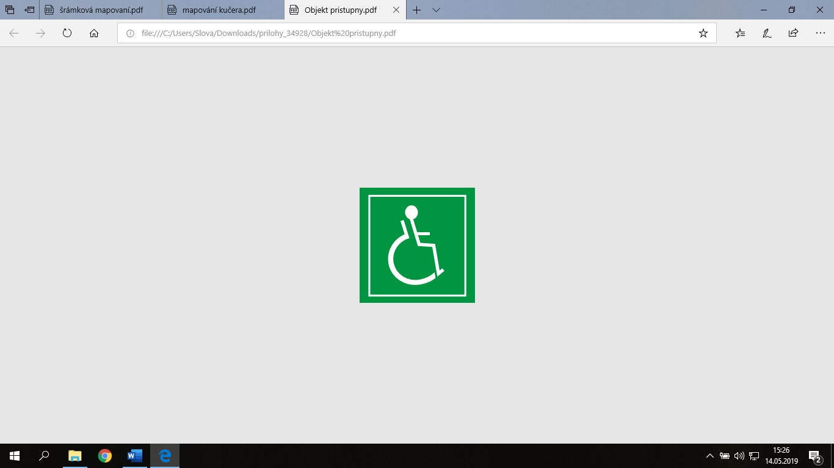 **Objekt přístupný**

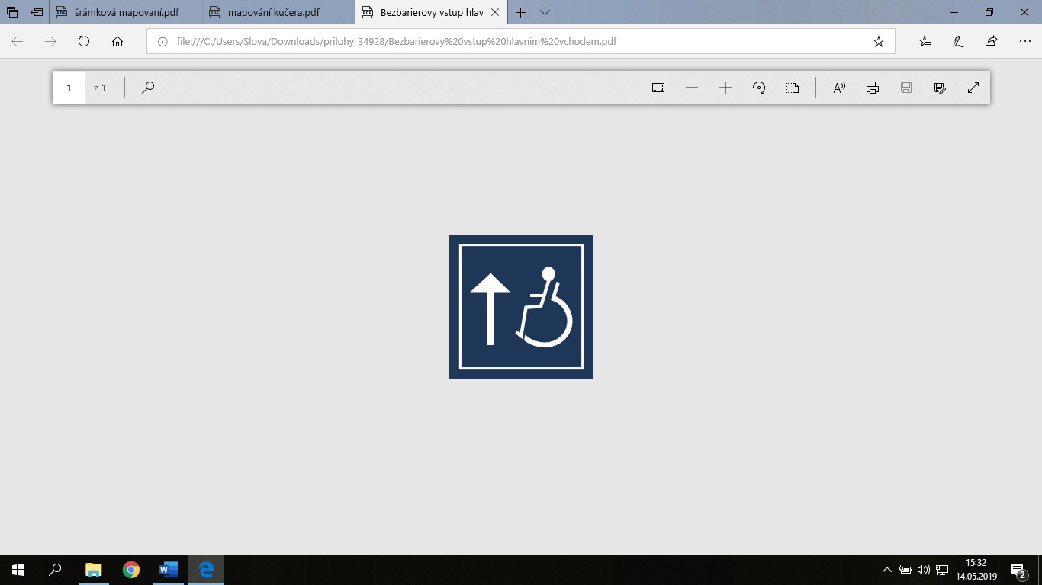Bezbariérový vstup hlavním vchodem

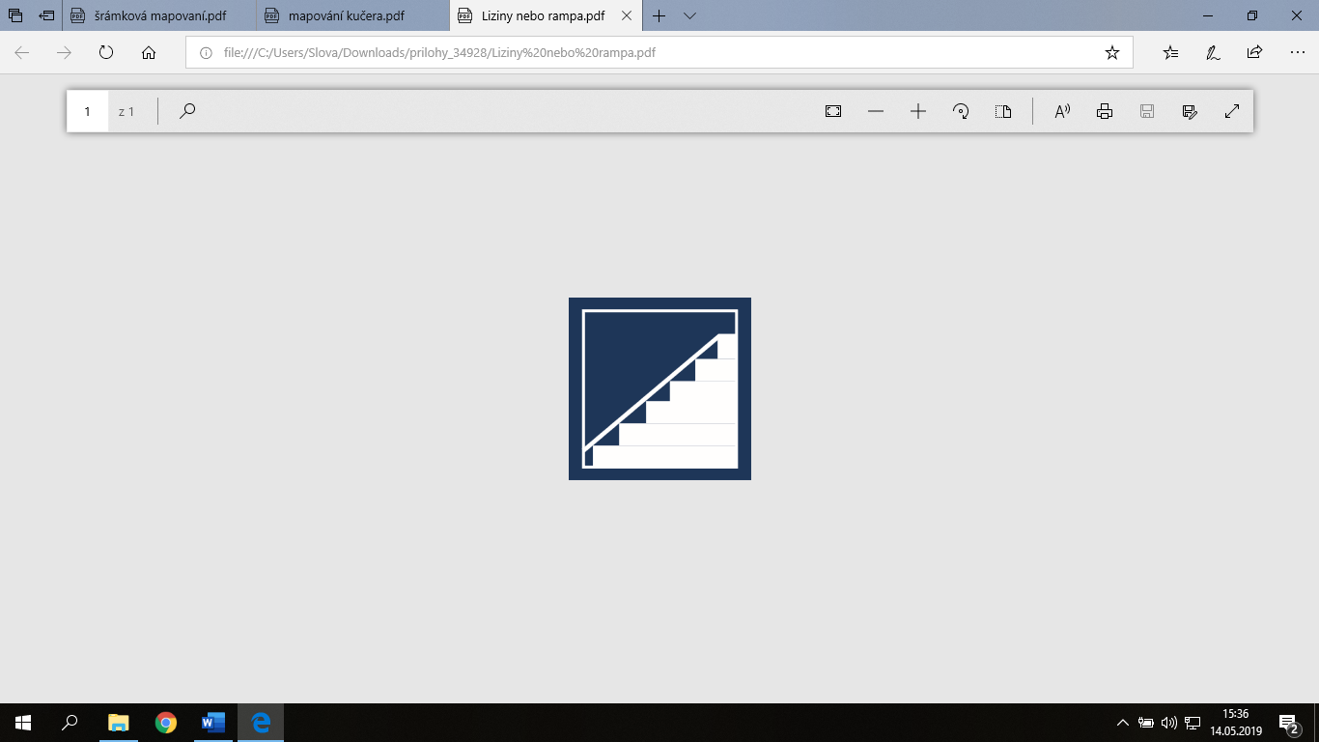 Rampa

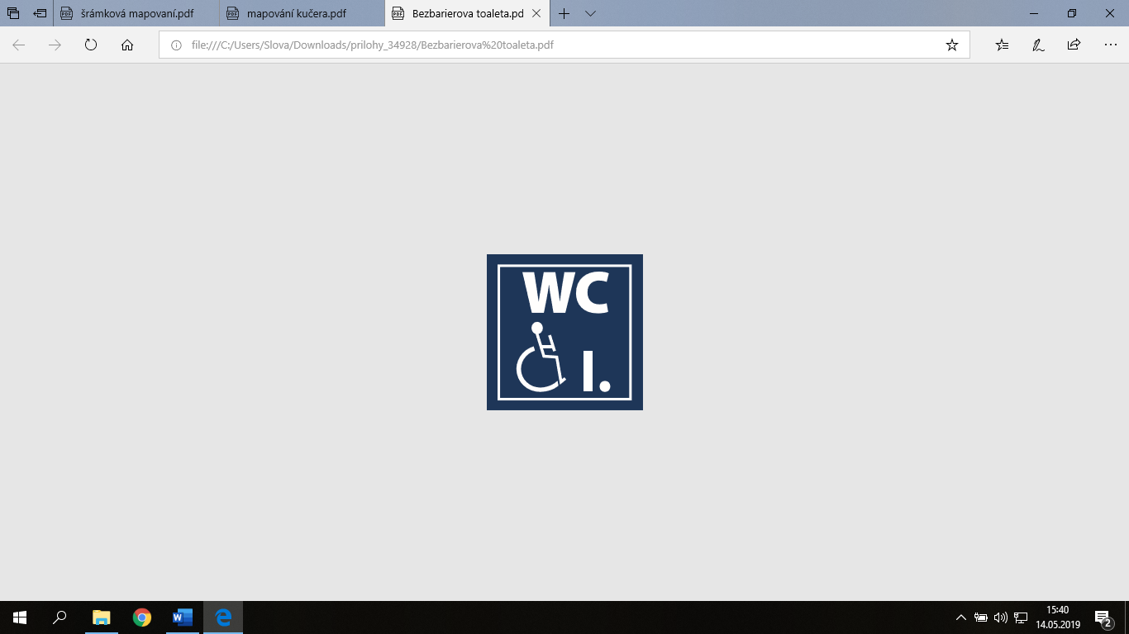 Přístupná toaleta WC I.- 2x M a Ž

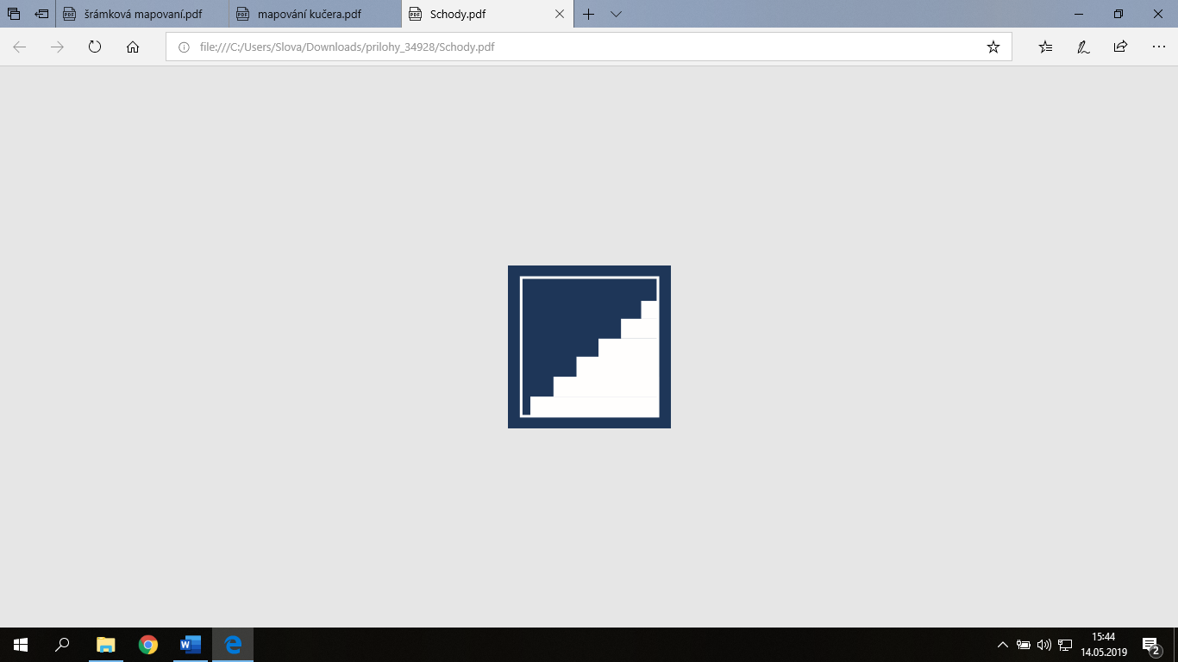Schody

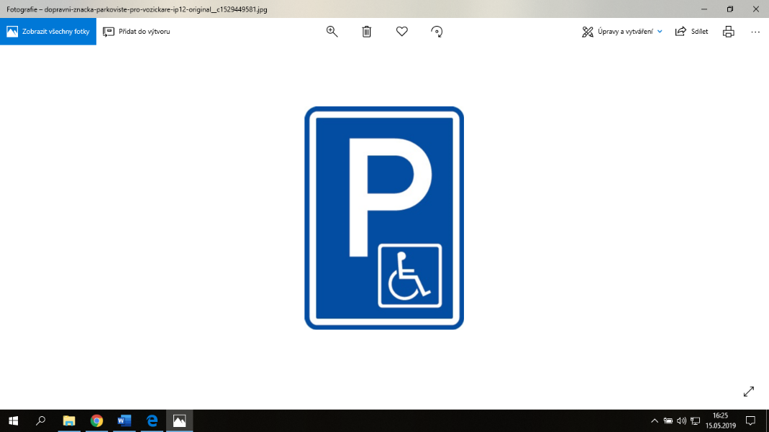 Vyhrazené parkovací stání 5x

**Vstup do objektu a parkování**

Objekt městských lázní se nachází v dostatečné blízkosti centra města a lze se k němu velmi snadno dostat městskou hromadnou dopravou. Zastávka se nachází 10 metrů před hlavním vstupem do budovy. Co se týká parkování, v těsné blízkosti objektu se nachází parkoviště disponující 5 parkovacími místy, která jsou vyhrazena pro osoby s handicapem. Přístup od parkoviště do objektu je mírně obtížný, nachází se zde chodník vydlážděný zámkovou dlažbou, na který se musí handicapovaný dostat přes nájezd tvořený obrubníkem o výšce 1,5 cm. Chodník vede k rampě, po které se handicapovaná osoba dostane do objektu. Jedná se o hlavní vstup do budovy. Podélný sklon chodníku je zhruba 4,4 % a příčný sklon činí zhruba 5 %.

Přístup do budovy je možný zdoláním 10 schodů, kdy všechny schody jsou stejně vysoké i hluboké. Výška schodu je 14 cm a hloubka 30 cm. Na jedné straně schodiště je dostatečně vysoká betonová zeď a na druhé straně zábradlí ve výšce 96 cm. Dále je zde možný přístup za použití pevné přímé rampy, která je složena ze 2 ramen proložených podestou. Rampa má průjezdovou šířku 141 cm. První rameno rampy směřující od hrany chodníku k hraně podestě je dlouhé 690 cm se sklonem nelichotivých 8,7 %. Dále následuje podesta o hloubce 155 cm ve stejné šíři jako celá rampa i ramena. Druhé rameno rampy směřující od hrany podesty k vrchní ploše nad rampou je dlouhé 750 cm se sklonem 7,5 %. Rampa je vyrobena ze železných mřížek, které nepodkluzují. Pro oporu při jízdě či chůzi rampa disponuje oboustranným zábradlím, které je umístěno ve dvou výškách, a sice ve výši 96 cm a 27 cm. Plocha nad rampou i pod rampou je dostatečně rozměrná na manipulaci vozíku či kočárku.

Dveře do budovy Městských lázní jsou dvoukřídlé s automatickým otevíráním na senzor pohybu a otevírají se do stran. Důležitá je průjezdová šířka hlavního křídla, která činí 160 cm. Prostor před dveřmi i zádveří je dostačující. Výplň dveří je ze skla a chybí zde kontrastní značení prosklených ploch.

Co se týká osob se zrakovým postižením, objekt nedisponuje žádným z prvků, které by tyto osoby mohly využít. Vodící linie je u vstupu do objektu přirozená. Je to kraj chodníku a následný trávník. Objekt není vybaven zvonkem na přivolání pomoci ani akustickým orientačním majáčkem.

**Interiér**

Za hlavními dveřmi se nachází velká místnost s pokladnou a informacemi, které jsou viditelně značené a dostatečně čitelné. Jedná se o dvou podlažní budovu, kde se v prvním podlaží nachází kryté bazény, tobogán, whirpool, vodní atrakce a šatny mužů a žen odděleně. Ve druhém podlaží spojeném schodištěm se nachází galerie bazénu, vodoléčba, sauna, vedení městských lázní a další. Schodiště spojující patra budovy je zalomené do tvaru U. První část schodiště je tvořena 7 schody, poté následuje podesta. Dále pokračuje schodiště 12 schody, následuje podesta a poslední část schodiště tvořena 7 schody. Schodiště je široké 144 cm a po obou stranách je nainstalováno zábradlí ve výšce 96 cm. Kontrastní značení schodů je na prvním a posledním schodu viditelné, ale je zde vidět zub času, který už značení poznamenal. Druhé poschodí je pro osoby upoutané na vozík prakticky nepřístupné, není zde výtah, plošina ani ližiny.

Vstup do bazénu je reálný za pomoci hydraulického zvedáku, který obslouží plavčík. Hydraulický zvedák je možno použít jak do plaveckého bazénu, tak i do bazénu s atrakcemi.

**Sociální zázemí**

Šatny jsou oddělené pro muže a ženy zvlášť. V lázních jsou skříňky, které slouží k uschování osobních věcí po dobu návštěvy v bazénu. Pro převlečení může osoba s handicapem použít upravenou místnost pro osoby s handicapem. Rozměr místnosti je 190 cm x 249 cm a nachází se v ní upravené WC, sprcha, umyvadlo se zrcadlem a prostor volný k manipulaci s vozíkem s možností převléknout se. Místnost je uzavřená a pro odemknutí musí osoba, která míní místnost použít, požádat o odemknutí personál u pokladny. Tato speciální místnost se nachází jak v pánských šatnách, tak i v dámských a jsou totožné co se týká vybavení i rozměrů. Dveře jsou široké 90 cm, otevírají se směrem ven a na vnější i vnitřní straně dveří je nainstalováno madlo. Dveře jsou označené piktogramem pro osoby s postižením. Světelný vypínač je po pravé ruce ve výšce 111 cm. Upravené WC se nachází na východní straně místnosti z pohledu, když se díváte do kabiny. Mísa je nainstalována 117 cm od své levé strany po boční stěnu a 37 cm od své pravé strany po boční stěnu. Výše sedátka je 50 cm. Odsazení WC mísy od zadní stěny je 31 cm. Prostor vedle mísy je dostatečný pro jakoukoliv manipulaci s vozíkem. Toaletní papír se nachází v dostatečné blízkosti mísy. Splachování je mechanické a je umístěno vzadu za zády sedícího na WC ve výšce 108 cm a jeho vzdálenost od bližšího rohu je 56 cm. Madlo vlevo z pohledu sedícího je pevné o délce 81 cm ve výšce 77 cm. Madlo vpravo z pohledu sedícího je sklopné a jeho rozměry jsou stejné jako u madla vpravo. Osová vzdálenost mezi madly je 72 cm. Dále se v místnosti nachází umyvadlo, a to naproti WC. Výška horní hrany umyvadla je 79 cm, avšak podjezd v hloubce umyvadla není 20 cm, tudíž je nedostatečný. Baterie je páková, ale s krátkou pákou, její výška je 92 cm. Madlo vedle umyvadla je po pravé ruce osoby, která ho používá a je vodorovné, pevně nainstalované ve výšce 80 cm o délce 55 cm. Signalizační tlačítko pro případ nouze je pouze v horní variantě, a sice ve výšce 95 cm v dosahu ze záchodové mísy. V místnosti se také nachází sprcha se sedátkem a madly.

**Divácký sektor**

Galerie bazénů se nachází v druhém patře budovy, kde není bezbariérový přístup a je nemožné, aby se osoba na vozíku svépomocí dostala do druhého poschodí. Pokud by se v bazénu odehrávaly zápasy vodního póla či by vsetínské lázně hostilo soutěže v plavání, osoby s handicapem můžou využít dostatečný prostor na vozíky na okraji bazénu.

**FOTODOKUMENTACE**

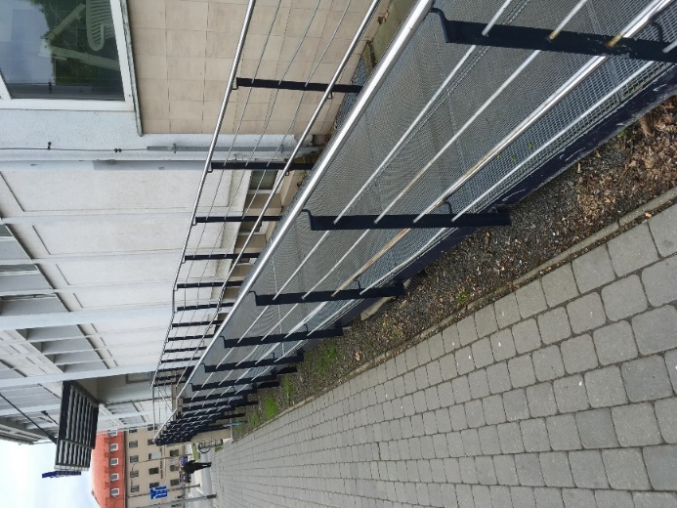

**Obrázek č. 1** Vyhrazená parkovací stání **Obrázek č. 2** Rampa u hlavního vstupu

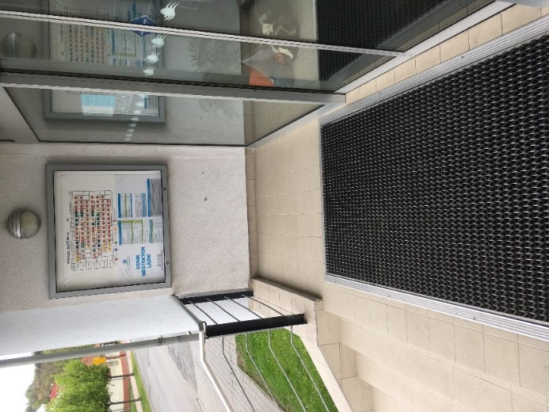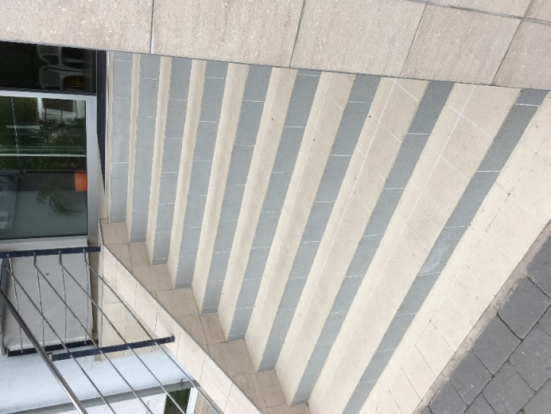

**Obrázek č. 3** Schody u hlavního vstupu **Obrázek č. 4** Hlavní vstup

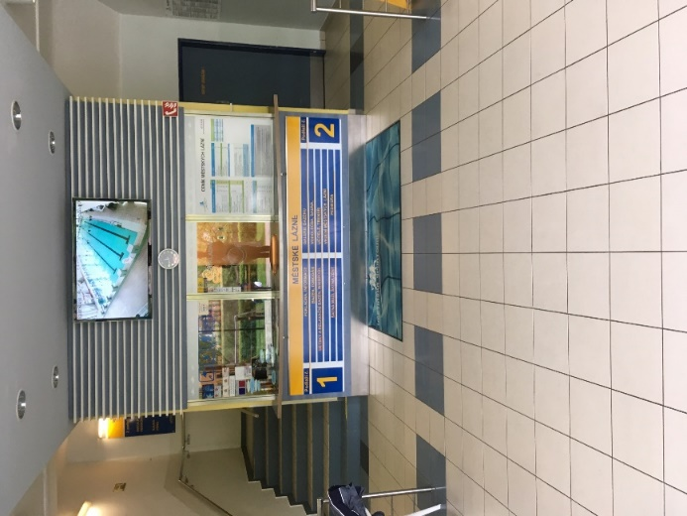

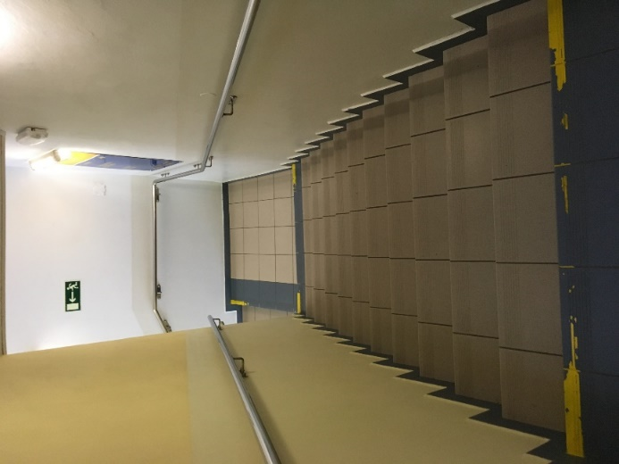

**Obrázek č. 5** Pokladna **Obrázek č. 6** Schodiště do druhého podlaží

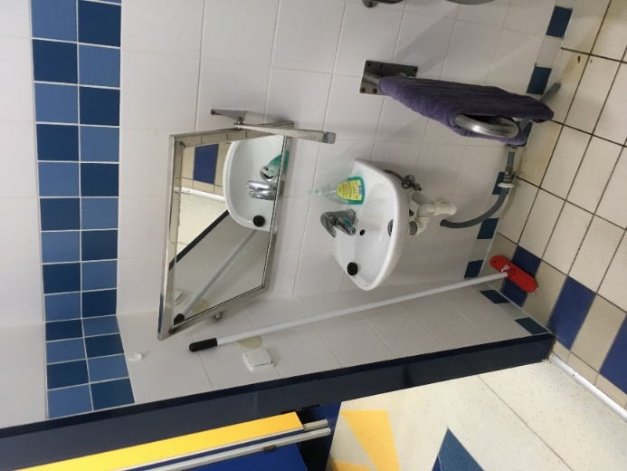

**Obrázek č. 7** Upravené WC **Obrázek č. 8** Upravené umyvadlo

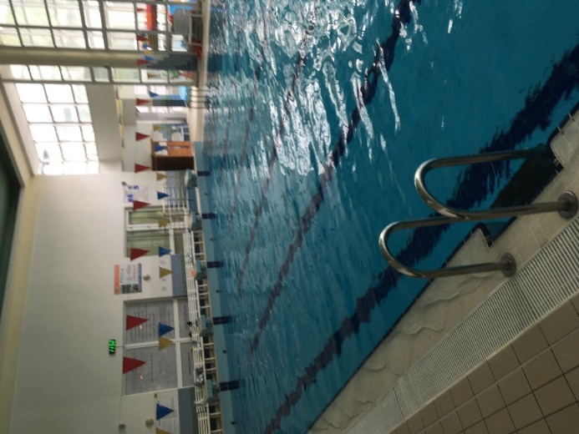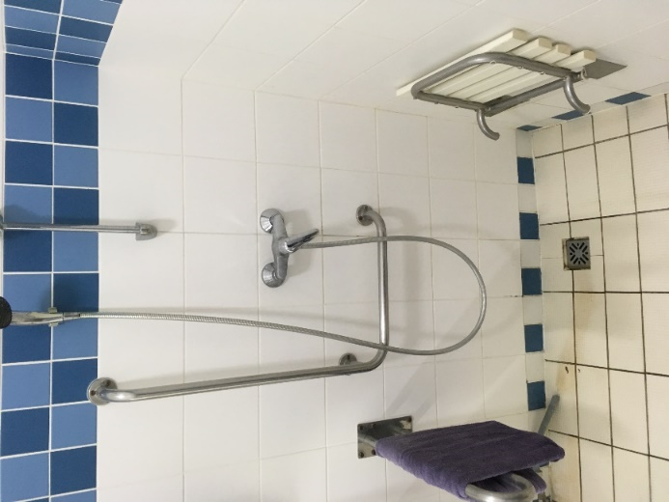

**Obrázek č. 9** Upravená sprcha **Obrázek č. 10** Bazén

**Obrázek č. 11** Hydraulický zvedák

## **5.2 VÍCEÚČELOVÁ HALA VSETÍN**

 **Objekt přístupný**

 Bezbariérový vstup hlavním vchodem

 Přístupná toaleta WC I.



Schody

**Vstup do objektu a parkování**

Víceúčelová sportovní hala se nachází v blízkosti zimního stadionu Na Lapači, zhruba 1 km od centra města. Nevýhodou je, že poblíž haly či stadionu se nenachází žádná zastávka městské hromadné dopravy. Nejbližší zastávkou je zastávka Rokytnice část Vsetína, která je od haly vzdálená cirka 500 m. S parkováním je to u sportovní haly diskutabilní, jelikož sportovní hala nemá svoje vyhrazené parkoviště, je možné parkovat v blízkosti haly na okraji komunikace nebo na parkovištích, které jsou u přilehlé autodílny a tenisových kurtů. Je také možno využívat velké parkoviště zimního stadionu, které je od haly vzdálené zhruba 100 m, kde jsou vyhrazená 3 parkovací místa pro osoby s handicapem. Od vyhrazeného stání je to nejméně 100 m po silnici, po které se vozíčkář dostane ke sportovní hale.

Přístupová cesta do sportovní haly je asfaltová a těsně před vstupem je vytvořena zámková dlažba se sklonem, který může být velkou překážkou pro osobu na vozíku. Jedná se o 100 cm dlouhý nájezd do dveří s podélným sklonem 12 % a příčný sklon činí 1,8 %. Před hlavními dveřmi je dostačující manipulační plocha. Hlavní dveře jsou dvoukřídlé s mechanickým otevíráním směrem ven. Průjezdová šířka hlavního křídla činí 94 cm a šířka otevíratelného vedlejšího křídla 68 cm. Pokud by se vedlejší křídlo otevřelo, průjezdová šířka dveří činí 162 cm. Práh ve dveřích jsou necelé 2 cm, což by mohlo hrát roli při průjezdu vozíčkáře. Hala disponuje zádveřím, které je široké 196 cm a hluboké 315 cm, poté následují dveře, které jsou totožné jako dveře vstupní s otevíráním směrem do zádveří.

Co se týká osob se zrakovým postižením, tak objekt nedisponuje žádným z prvků, které by tyto osoby mohly využít. Vodící linie je u vstupu do objektu přirozená, a to budova samotná. Objekt není vybaven zvonkem na přivolání pomoci ani akustickým orientačním majáčkem.

**Interiér**

Za dveřmi zádveří je menší místnost, kde se nachází informační okno, posezení a automaty s občerstvením. Budova je jednopodlažní, veškeré šatny, sociální zázemí i samotný hrací prostor se nachází na tom samém podlaží, což nekomplikuje pohyb osob na vozíku. Dveře na hrací plochu jsou dvoukřídlé s dostatečným průjezdem a vedou z místnosti s informačním okénkem. Budova má pouze jedno schodiště vedoucí do diváckého sektoru. Pohyb po chodbě haly je možný s dostatečnou průjezdovou šíří.

**Sociální zázemí**

Z chodby, která se nachází za zádveřím, se lze dostat do hracích prostor haly a šaten, kterých je dostatečný počet. Osoba s omezenou schopností pohybu pravděpodobně využije šatnu číslo 1, kde její průjezdová plocha dveří činí 80 cm. V šatně jsou uzamčené dveře, které vedou do místnosti s bezbariérovým WC, sprchou a umyvadlem. Dveře do místnosti disponují téže 80 cm průjezdem. Otevírají se směrem ven a nejsou vybaveny madlem ani označením na dveřích. Před dveřmi je dostatečná manipulační plocha pro ortopedický či jiný vozík. Světelný vypínač v místnosti je umístěn ve výšce 110 cm od podlahy. Kabina či místnost je hluboká 200 cm a její šíře je 291 cm. Vzdálenost od levého boku mísy ke stěně kabiny je 38 cm a vzdálenost od pravého boku mísy ke stěně kabiny činí 217 cm, což je dostatečně volný prostor pro použití WC osoby, která je sedící na ortopedickém vozíku. Sedátko WC je nainstalováno 48 cm od podlahy a je odsazeno 34 cm od zadní stěny. Pevně připevněným dávkovačem na toaletní papír kabina nedisponuje, avšak toaletní papír se nachází v těsné blízkosti mísy. Splachování je mechanické a je umístěno vzadu ve výšce 82 cm od podlahy. Vlevo od mísy se nachází pevné madlo ve tvaru L, kdy jeho vodorovná část měří 56 cm a je nainstalováno v 76 cm výšce od podlahy. Svislá část madla, která je kolmá k vodorovné měří 80 cm. Vpravo od mísy je sklopné madlo dlouhé 82 cm ve výšce 76 cm od podlahy. Umyvadlo, které umožňuje dostatečný podjezd vozíku je umístěno 80 cm od podlahy. Baterie je dlouhá páková. Madlo u umyvadla se nachází po jeho levém boku, a to o délce 62 cm a tyčí se ve výši 80 cm od podlahy. Tlačítko signalizace pro přivolání pomoci je zde pouze jedno v horní úrovni, ale je vybaveno lankem, které je spuštěné dolů, pro případ, kdyby se dotyčná osoba ocitla na zemi. Lanko nahrazuje signalizaci ve spodní úrovni. V místnosti se také nachází sprcha se sedátkem a madly.

**Divácký sektor**

V objektu se nachází 2 místa ke sledování sportovních událostí, a to tribuna přímo u palubovky a tribuna, na kterou se můžeme dostat překonáním schodiště. Vstup na tribunu nedisponuje žádnými ližinami či rampou nebo plošinou. Schodiště je umístěno v hracích prostorech a jedná se o schodiště zalomené do tvaru U s jednou podestou s dostatečnými rozměry pro manipulaci s vozíkem. Rozměry schodu jsou: výška 18 cm a hloubka 25 cm. První část schodiště 14 schodů poté následuje podesta a druhá část schodiště disponuje 6 schody na samotnou diváckou zónu. Šíře schodiště je 134 cm. Pro lepší výstup na tribunu je k dispozici jednostranné zábradlí ve výšce 100 cm. Schody mají kontrastní značení pro osoby s postižením zraku a sice první a poslední schod je doplněn žlutou barvou.

**FOTODOKUMENTACE**

**

**Obrázek č. 12** Hlavní vstup **Obrázek č. 13** Zádveří u hlavního vstupu

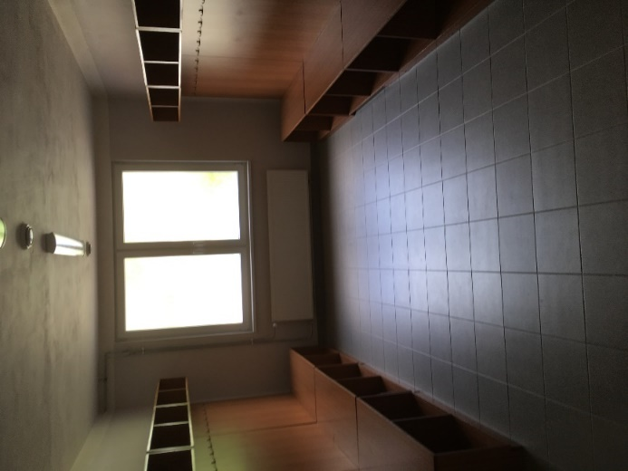

**Obrázek č. 14** Vstup na hrací plochu **Obrázek č. 15** Šatna

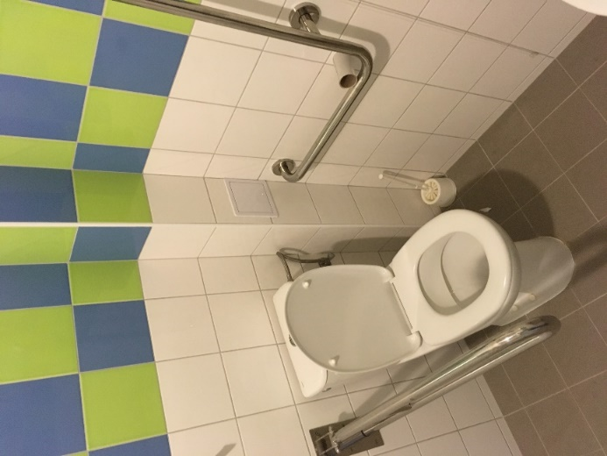

**Obrázek č. 16** Upravené WC **Obrázek č. 17** Upravené umyvadlo

**Obrázek č. 18** Upravená sprcha **Obrázek č. 19** Tribuna

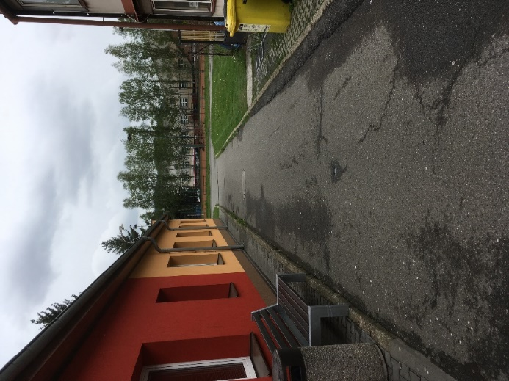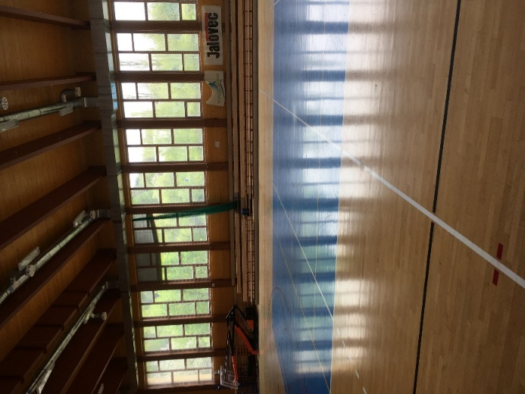

**Obrázek č. 20** Hrací plocha **Obrázek č. 21** Cesta před hlavním vstupem

## **5.3 Možnosti pro úpravy objektů**

Objekt budovy Městských lázní je nedávno rekonstruovaný, a z toho důvodu bylo počítáno i s přístupem osob s omezenou schopností pohybu. Pro vstup do budovy je k dispozici rampa, u které chybí zvonek či jiné zařízení, které by přivolalo pomoc osobám upoutaným na ortopedický vozík s neschopností vyjet samostatně rampu, a dostat se tak bez pomoci osobního asistenta do budovy. Co se týká přístupu do krytého bazénu, je osoba s omezenou schopností pohybu v pořádku. Vše se nachází na jednom podlaží, jak bezbariérové šatny, WC i sprcha. Jedna z mála věcí, která by se dala řešit jiným způsobem, je přístup pro osoby s omezenou schopností pohybu do druhého podlaží, kde se nachází vedení Městských lázní, vodoléčba, sauna a galerie krytého bazénu. Situaci by řešila zvedací plošina na schodišti a následné odstranění turniketů, které jsou u vstupu do sauny. Co se týká osob se zrakovým znevýhodněním, těm městské lázně nejsou přístupné. Chybí zde akustický orientační majáček, v objektu se nenachází žádná uměle vytvořená vodící linie. Kontrastní značení prosklených vstupní dveří chybí, avšak je vytvořeno na schodišti do druhého podlaží.

Objekt Městské haly Vsetín je také po rozsáhlé rekonstrukci, přičemž bylo nahlíženo i na osoby s omezenou schopností pohybu. Před vstupem by bylo vhodné vybudovat parkoviště s vyhrazeným parkovacím stáním. U vstupu do budovy je vydlážděna zámková dlažba se sklonem, který je na hranici přístupnosti. K tomu přístup malinko komplikují mechanické prosklené dveře s otevíráním ven, na kterých by bylo vhodné nainstalovat madla z obou stran, a to jak z venkovní strany, tak z vnitřní strany, vše pro lepší manipulaci s dveřmi osoby na ortopedickém vozíku. Pohyb po samotném objektu je již bezproblémový. Dále jsou to malé drobnosti, které by šly řešit jiným způsobem. Například zrcadlo nad umyvadlem by bylo vhodné snížit do úrovně očí vozíčkáře, který ho používá jako zpětné zrcátko, čímž se mu usnadňuje pohyb od umyvadla. Jedná z dalších maličkostí je pevně připevněný zásobník na toaletní papír v blízkosti mísy WC. Volně položený papír se může odkutálet a osoba s omezenou schopností pohybu nebude mít papír v dosahu. Osoby se zrakovým znevýhodněním by se zde orientovaly hodně špatně. Chybí zde akustický orientační majáček, v objektu se nenachází žádná uměle vytvořená vodící linie. Kontrastní značení prosklených vstupní dveří chybí, avšak je vytvořeno na schodišti na tribunu.

# **6 DISKUZE**

V této bakalářské práci jsem se zaměřil na mapování dvou vybraných sportovních objektů ve městě Vsetín. Po doporučení, které mi dal Odbor sociálních věcí Vsetín, který jsem kontaktoval, jsem zmapoval městské lázně a sportovní halu. Zajímal mě fakt, zda jsou areály opravdu bezbariérové, jak píší na svých webových stránkách. Postupoval jsem dle publikace Metodika mapování přístupnosti objektů, kterou vydala Pražská organizace vozíčkářů. Zjistil jsem, že oba objekty splňují parametry přístupnosti. Zarážející je zjištění, že oba objekty nejsou vybaveny žádnou pomůckou či systémem, který souvisí s osobami se zrakovým znevýhodněním. Což značí, že problematika osob upoutaných na ortopedický či jiný vozík už není až takovým oříškem jako tomu bylo před pár desítky lety, ale na osoby se zrakovým postižením se bohužel stále zapomíná.

Diplomová práce (Kučera, 2018), je zaměřena na mapování sportovních areálů v Hradci Králové, bylo zjištěno obdobně jako v mé práci, že naprosté většině chybí akustický orientační majáček, což zásadně ovlivňuje vstup do objektů osobám se zrakovým postižením.

Bakalářská práce (Mutlová, 2019), se zabývá mapováním bezbariérovosti vybraných sportovišť Zlínského kraje, kde byly zmapovány tři sportovní areály a sice, tělocvična TJ Slavia Kroměříž, která byla vyhodnocena jako objekt nepřístupný z důvodu neadekvátního přístupu do budovy a žádného materiálního vybavení pro osoby s handicapem. V interiéru budovy se nachází schodiště, které neumožňuje pohyb osobám na ortopedickém vozíku. Druhým mapovaným objektem byl Sportovní komplex zelené Zlín – tělocvična, který byl vyhodnocen jako objekt přístupný. V objektu se nachází bezbariérové WC a vstup do budovy je umožněn osobám s omezenou hybností pohybu. Podobně jako v mé práci bylo zjištěno, že vyvýšené tribuny ve sportovních halách nejsou určeny pro osoby na ortopedickém vozíku. Třetím mapovaným objektem byl Sportovní komplex Kostelany – sportovní hala. Objekt byl vyhodnocen jako částečně přístupný. Nachází se zde vyhrazené parkovací místo, vstup do objektu je relativně v pořádku, avšak řešení interiéru pokulhává, nedostatečné průjezdy, chybí bezbariérové WC i sprcha.

# **7 ZÁVĚR**

Závěrečná část pojednává o úspěšně zvládnutém cíli, který jsme si spolu s vedoucím práce vytyčili na samotném začátku. Byly zmapovány dva sportovní objekty, které mi byly doporučeny Magistrátem města Vsetín, konkrétně Odborem sociálních věcí města Vsetín. Dále se nám podařilo splnit i dílčí cíl, a to navrhnout případné úpravy mapovaným sportovním objektům. Tyto informace dále můžou sloužit Odboru sociálních věcí města Vsetín, při řešení bezbariérovosti Vsetína.

Na základě splněného cíle jsme schopni odpovědět na výzkumné otázky.

1. Otázka č. 1: Jsou vybrané sportovní objekty ve městě Vsetín bezbariérové?

Zmapované sportovní objekty, a sice městské lázně Vsetín a víceúčelová hala Vsetín, jsou dle Metodiky kategorizace přístupnosti objektů přístupné.

2. Otázka č. 2: Jaké jsou nejčastější bariéry v objektech?

Nejčastějšími bariérami jsou nijak neřešená schodiště, u městských lázní jsou to schodiště, které vede do druhého podlaží, kde se nachází sauna, vodoléčba, zatímco u sportovní haly je to schodiště, které vede na tribunu.

3. Otázka č. 3: Mají vybrané sportovní areály navigační systém pro osoby se zrakovým postižením?

Ani jeden z objektů není vybaven navigačním systémem pro osoby se zrakovým postižením. V obou areálech se pouze objevuje kontrastní značení na schodištích. Objektům chybí zásadně akustický orientační majáček a umělá vodící linie.

# **SOUHRN**

V bakalářské práci jsem se zaměřil na mapování bezbariérovosti vybraných sportovních areálů ve městě Vsetín.

V teoretické části jsem se zabýval poznatky ohledně zdravotního postižení, vymezení pojmů, vybraných typů zdravotních postižení, zmínil jsem se o zrakovém postižení, způsobu komunikace, a hlavně architektonickými bariérami.

Ve výzkumné části jsem se zaměřil na mapování a následné vyhodnocování výsledku naměřených ve sportovních areálech na Vsetíně, konkrétně v městských lázních a víceúčelové hale. Oba dva objekty splnily požadavky pro objekty zcela přístupné. Požadavky byly stanoveny dle publikace Metodika kategorizace přístupnosti objektů, kterou vydala Pražská organizace vozíčkářů. Dále jsem navrhnul možné řešení úprav mapovaných budov, které může využít Magistrát města Vsetín, Odbor sociálních věcí.

V závěrečné části bakalářské práce byly zodpovězeny výzkumné otázky, a to zda jsou objekty bezbariérové, jaké bariéry se v objektech objevovaly nejčastěji a zdalipak mají vybrané budovy navigační systém pro osoby se zrakovým postižením.

# **SUMMARY**

In my bachelor thesis, I focused on a mapping of the accessibility in selected sports facilities in Vsetin.

In the theoretical part I dealt with knowledge about disability, definition of terms and selected types of disabilities. I also mentioned visual impairment, way of communication and architectural barriers as well.

In the experimental part I followed up the mapping and evaluating the results measured in sport areals in Vsetin, in the town spa and the multipurpose hall. Both objects met the requirements for objects fully accessible. The requirements were set according to the publication of the Prague Wheelchair Organization. In addition, I propose the solution to changes in mapped buildings that may be used by the Municipality in Vsetin, Department of Social Affairs.

In conclusion of the bachelor thesis, research questions were answered, whether the objects are barrier-free, what barriers appeared in the objects most often and whether the selected buildings have a navigation system suitable for people with visual impairment.

# **REFERENČNÍ SEZNAM**

Ambler, Z. (1999). *Neuropatie a myopatie: minimum pro praxi*. Praha: Triton.

Berger, J., Kalita, Z., & Ulč, I. (2000). *Parkinsonova choroba.* Praha: Maxdorf.

Buřvalová, D., & Reitmayerová, E. (2007). *Tělesně postižený*. Praha: Vzdělávací institut ochrany dětí.

Filipiová, D. (1998). *Život bez bariér: Projekty a rekonstrukce*. Praha: Grada.

Filipiová, D. (2002). *Projektujeme bez bariér*. Praha: Ministerstvo práce a sociálních věcí.

Finková, D. (2010). *Základy tyflopedie: Předmět, cíle, techniky prostorové orientace a komunikace*. Olomouc: Univerzita Palackého v Olomouci.

Hrouda, T., & Rybová, L. (2010). Sport v životní dráze človĕka s tĕlesným postižením. / Sport in the life career of the person with a physical disability. *Aplikované Pohybové Aktivity v Teorii a Praxi*, *1*(2), 56–61.

Ješina, O., & Kudláček, M. (2011). *Aplikovaná tělesná výchova*. Olomouc : Univerzita Palackého v Olomouci.

Kábele, F. (1993). *Somatopedie: učebnice speciální pedagogiky tělesně a zdravotně postižené mládeže*. Praha: Karolinum.

Keblová, A. (1999). *Kompenzační pomůcky pro zrakově postižené žáky ZŠ*. Praha: Septima.

Kučera, P (2018) *Mapování bezbariérovosti vybraných sportovních areálů v Hradci Králové.* Olomouc: Univerzita Palackého v Olomouci.

Kudláček, M., Ješina, O., Spurná, M., Ješinová, L., Janečka, Z., Panská, S., … Válková, H. (2013). *Základy aplikovaných pohybových aktivit*. Olomouc: Univerzita Palackého v Olomouci.

Ludíková, L., & Maleček, M. (1991). *Tyflopedie III*. Olomouc: Univerzita Palackého v Olomouci.

Maříková, T. (2004). *Neurogenetika svalových dystrofií a kongenitálních myopatií.* Praha : Maxdorf.

Ministerstvo pro místní rozvoj (2009). *Vyhláška č. 398/2009 Sb., o obecných technických požadavcích zabezpečujících bezbariérové užívání staveb*. Sbírka zákonů.

Mutlová, J. (2019). *Mapování bezbariérovosti vybraných sportovních areálů ve Zlínském kraji.* Olomouc: Univerzita Palackého v Olomouci.

Pražská organizace vozíčkářů (2014). *Metodika kategorizace přístupnosti objektů*. Praha.

Šestáková, I., & Lupač, P. (2010). *Budovy bez bariér: návrhy a realizace*. Praha: Grada.

Vsetín. (2016). O našem městě. Retrieved 12. 6. 2019 from the World Wide Web: <https://www.mestovsetin.cz/index.asp>.

World Health Organization. (2001). *Mezinárodní klasifikace funkčních schopností, diability a zdraví.* Praha: Grada.

World Health Organization. (1980). *International Classification of Impairments , Disabilities, and Handicaps.* Retrieved 12. 06. 2019 from the World Wide Web: [https://apps.who.int/iris/bitstream/handle/10665/41003/9241541261_eng.pdf;jse ssionid=C33F799B9EDFAEFBAA55B5795B9C0F91?sequence=1](https://apps.who.int/iris/bitstream/handle/10665/41003/9241541261_eng.pdf;jse%09ssionid=C33F799B9EDFAEFBAA55B5795B9C0F91?sequence=1).

# 

# **PŘÍLOHY**

**Příloha č. 1** Formulář pro mapování přístupnosti objektů dle MKPO.

|  |  |  |  |  |
| --- | --- | --- | --- | --- |
| **VSTUP HLAVNÍ** | | | | |
| **Vyhrazené parkovací stání** | ano/ne | | | |
| Lokalizace: | | | |
| počet: | | | |
| přístup od VPS ke vstupu do objektu: (bezbariérový, obrubník bez nájezdu, zúžení…) | | | |
| **Přístup ke vstupu** | obtížný povrch | ano/ne | | |
|  |  | typ povrchu: *(hrubá historická dlažba, popraskaný asfalt)* | | |
|  | sklon podélný | ano/ne | | |
|  | lokalizace: *(přístupová komunikace, prostor před vstupem)* | | |
| sklon: % | | |
| sklon příčný | ano/ne | | |
|  | lokalizace: *(přístupová komunikace, prostor před vstupem)* | | |
| sklon: % | | |
| vodící linie | přirozená / umělá / chybí | | |
| **Přístupnost vstupu** | bez převýšení / jeden schod /více schodů / plošina (příloha č. 2) / rampa (příloha č. 3) | | | |
| **Schody** | před vstupními dveřmi / v zádveří | | | |
| jeden schod | | výška: cm | hloubka: cm |
| více schodů | | počet: | |
| **Plocha před dveřmi** | šířka: cm | | | hloubka: cm |
| **Zvonek** | pouze zvonění / interkom / chybí | | | |
| Výška: cm | | | odsazení od rohu: cm |
| **AOM (akustický**  **majáček)** | ano / ne | | | |
| nad osou vstupních dveří: ano / ne | | | |
| lokalizace AOM v případě, že není nad osou dveří: | | | |
| **Dveře** | jednokřídlé / dvoukřídlé / karuselové | | | |
| mechanické / automatické / posuvné / kyvné | | | |
| otevírání ven / otevírání dovnitř / otevírání do stran / otevírání do strany | | | |
| průjezdová šířka hlavního křídla: cm | | | |
| šířka vedlejšího křídla: cm | | | |
| výška prahu: cm | | | |
| **Zádveří** | šířka: cm | | | hloubka: cm |
| **Dveře zádveří** | jednokřídlé / dvoukřídlé / karuselové | | | |
| mechanické / automatické / posuvné / kyvné | | | |
| otevírání ven / otevírání dovnitř / otevírání do stran / otevírání do strany | | | |
| průjezdová šířka hlavního křídla: cm | | | |
| šířka vedlejšího křídla: cm | | | |
| výška prahu: cm | | | |

|  |  |  |  |
| --- | --- | --- | --- |
| **VSTUP VEDLEJŠÍ** | | | |
| **Vyhrazené parkovací stání** | ano/ne | | |
| lokalizace: | | |
| počet: | | |
| přístup od VPS ke vstupu do objektu: (bezbariérový, obrubník bez nájezdu, zúžení…) | | |
| **Přístup ke vstupu** | obtížný povrch | ano/ne | |
| sklon podélný | typ povrchu: *(hrubá historická dlažba, popraskaný asfalt)* | |
| ano/ne | |
| lokalizace: *(přístupová komunikace, prostor před vstupem)* | |
| sklon: % | |
| Sklon příčný | ano/ne | |
|  | lokalizace: *(přístupová komunikace, prostor před vstupem)* | |
| vodící linie | Sklon: % | |
| přirozená / umělá / chybí | |
| **Přístupnost vstupu** | bez převýšení / jeden schod /více schodů / plošina (příloha č. 2) / rampa (příloha č. 3) | | |
| **Schody** | před vstupními dveřmi / v zádveří | | |
| jeden schod | výška: cm | hloubka: cm |
| více schodů | počet: | |
| **Plocha před dveřmi** | šířka: cm | | hloubka: cm |
| **Zvonek** | pouze zvonění / interkom / chybí | | |
| výška: cm | | odsazení od rohu: cm |
| **AOM (akustický**  **majáček)** | ano / ne | | |
| nad osou vstupních dveří: ano / ne | | |
| lokalizace AOM v případě, že není nad osou dveří: | | |
| **Dveře** | jednokřídlé / dvoukřídlé / karuselové | | |
| mechanické / automatické / posuvné / kyvné | | |
| otevírání ven / otevírání dovnitř / otevírání do stran / otevírání do strany | | |
| průjezdová šířka hlavního křídla: cm | | |
| šířka vedlejšího křídla: cm | | |
| výška prahu: cm | | |
| **Zádveří** | šířka: cm | | hloubka: cm |
| **Dveře zádveří** | jednokřídlé / dvoukřídlé / karuselové | | |
| mechanické / automatické / posuvné / kyvné | | |
| otevírání ven / otevírání dovnitř / otevírání do stran / otevírání do strany | | |
| průjezdová šířka hlavního křídla: cm | | |
| šířka vedlejšího křídla: cm | | |
| výška prahu: cm | | |
| **Kontrastní značení**  **prosklených ploch** | prosklené plochy (prosklení níže než 80 cm nad podlahu): ano / ne | | |
| ve spodní výškové úrovni / v horní výškové úrovni / chybí | | |
| **Poznámky** |  | | |
| **Slovní popis úseku** |  | | |

|  |  |  |  |  |
| --- | --- | --- | --- | --- |
| **INTERIÉR** (funkční specifika interiéru řešena v závislosti na typu objektu) | | | | |
| **Schody v interiéru** | ano / ne | | | |
|  | jeden schod |  | výška: cm | hloubka: cm |
| více schodů | | počet: | |
| lokalizace: | | | |
| **Schodiště v interiéru**  (spojující patra budovy) | ano / ne | | | |
| přímé / točité | | | |
| Zábradlí u schodiště: ano / ne | | | |
| první a poslední schod kontrastně vyznačen: ano / ne | | | |
| šířka schodiště: | | | |
| |  |  | | --- | --- | | **Zúžený průchod**  (méně než 80 cm) | ano / ne | | šířka: cm | | | | lokalizace: | | | | **Turnikety** | ano / ne | | lokalizace: | | **Kontrastní značení**  **prosklených ploch** | prosklené plochy (prosklení níže než 80 cm nad podlahu): ano / ne | | | | ve spodní výškové úrovni / v horní výškové úrovni / chybí | | | | **AOM (akustický orientační**  **majáček)** | ano / ne | | nad osou vstupních dveří: ano / ne | | | lokalizace AOM v případě, že není nad osou dveří: | | | **Navigační systém pro osoby se zrakovým omezením** | ano / ne | |  | popis: (haptický, elektronický…) | | | **Přístupnost interiéru** | celý interiér nebo jeho větší část / pouze část interiéru / nepřístupný interiér | | **Poznámky** |  | | **Slovní popis úseku** |  | | | | | |

|  |  |  |  |  |  |  |  |  |  |  |  |  |
| --- | --- | --- | --- | --- | --- | --- | --- | --- | --- | --- | --- | --- |
| **Příloha č. 1 VÝTAH** | | | | | | | | | | | | |
| **Lokalizace výtahu** |  | | | | | | | | | | | |
| **Typ výtahu** | volně přístupný/uzamčený | | | | | | | | | přístup do výtahu zajistí: | | |
| osobní/nákladní | | | | | | | | výtah spojuje patra: | | | |
| dojezd na hlavních podestách / dojezd v mezipatrech | | | | | | | | | | | |
| **Nástupní plocha** | šířka: cm | | | | | | | | hloubka: cm | | | |
| převýšení (rozdíl výšek mezi podlahou klece a nástupištěm): cm | | | | | | | | | | | |
| **Dveře** |  | | | | | | | | | | | |
| šachetní: | | | | | šířka: cm | | | | | | |
| otevírání: automatické / mechanické ven / mechanické dovnitř. | | | | | | |
| klecové: | | | | | šířka: cm | | | | | | |
| otevírání: automatické / mechanické ven / mechanické dovnitř | | | | | | |
| **Ovladače na nástupních místech** | výška horního tlačítka ve všech patrech max.: cm | | | | | | | | | | | |
|  | označení: | | | | reliéf: | | | | | | ryté / vystouplé | |
|  | ploché | | | | | | grafické / digitální(dotyk) | |
| Braille: | | | | | | ano / ne | |
| **AOM (akustický orientační**  **majáček)** | ano / ne | | | | | | | | | | | |
| nad osou dveří: ano / ne | | | | | | | | | | | |
| lokalizace AOM v případě, že není nad osou dveří: | | | | | | | | | | | |
| hlášení: fráze / trylek | | | | | | | | | | | |
| **Klec** | rozměry: | | | | šířka: cm | | | | | | | |
| hloubka: cm | | | | | | | |
| průchozí: | | | | ano / ne | | | | | | | |
| druhé dveře na čelní stěně/boční stěně | | | | | | | |
| **Ovladače uvnitř klece** | vzdálenost ovladače od nejbližšího rohu: cm | | | | | | | | | | | |
| výška horního tlačítka: cm | | | | | | | | | | | |
| označení: | | | | reliéf: | | | | | | ryté / vystouplé | |
| ploché | | | | | | grafické / digitální(dotyk) | |
| Braille: | | | | | | ano / ne | |
| hlášení: | | | | akustické: | | | | | | ano / ne | |
|  |  | | | | fonetické | | | | | | ano / ne | |
| **Vybavení klece** | madlo: | | | | ano / ne | | | | | | | |
|  |  | | | | čelní stěna / boční stěna / boční stěny | | | | | | | |
| zrcadlo: | | | | ano / ne | | | | | | | |
|  |  | | | | čelní stěna / boční stěna / boční stěny | | | | | | | |
| výška spodní hrany: cm | | | | | | | |
| **Příloha č. 2 PLOŠINA** | | | | | | | | | | | | |
| **Lokalizace plošiny** | |  | | | | | | | | | | |
| **Typ plošiny** | | svislá / šikmá | | | | | | | | | | |
| volně přístupná / uzamčená (přístup zajištěn obsluhou) | | | | | | | | | | |
| **Parametry plošiny**  **(ve směru jízdy)** | | šířka: cm | | | | | | | | | | |
|  | | hloubka: cm | | | | | | | | | | |
| nosnost: kg | | | | | | | | | | |
| **Minimální parametry** | | min. rozměr 70 x 90 cm, min. nosnost 150 kg: ano / ne | | | | | | | | | | |
| **Dolní nástupní plocha**  **vstup a dojezd** | | nástup z boku / nástup čelní | | | | | | | | | | |
| rozměry nástupní plochy: | | | | | | šířka: cm | | | | |
|  | | | | | | hloubka: cm | | | | |
| vstup na plošinu: | | | | | | zavírání (dvířka, zábrana): ano / ne | | | | |
|  | | | | | | šířka vstupu: cm | | | | |
| výška převýšení mezi podlahou plošiny a nástupištěm: cm | | | | | | | | | | |
| zvonek: | | pouze zvonění / interkom / chybí | | | | | | | | |
|  | |  | | Výška: cm | | | | odsazení: cm | | | | |
| **Horní nástupní plocha,**  **vstup a dojezd** | | nástup z boku / nástup čelní | | | | | | | | | | |
| rozměry nástupní plochy: | | | | | | šířka: cm | | | | |
| hloubka: cm | | | | |
| vstup na plošinu: | | | | | | zavírání (dvířka, zábrana): ano / ne | | | | |
|  | |  | | | | | šířka vstupu: cm | | | | | |
|  | | výška převýšení mezi podlahou plošiny a nástupištěm: cm | | | | | | | | | | |
| zvonek: | pouze zvonění / interkom / chybí | | | | | | | | | |
|  | Výška: cm | | | | odsazení: cm | | | | | |
| **Umístění ovladačů** | | vně plošiny dole: | | | | | | | | | | výška: cm |
|  | | vně plošiny nahoře: | | | | | | | | | | výška: cm |
| uvnitř plošiny: | | | | | | | | | | výška: cm |
| **Převýšení překonávané**  **plošinou** | | počet schodů: | | | | | | | | | | |
| počet podlaží: | | | | | | | | | | |
| **Poznámky** | |  | | | | | | | | | | |
| **Slovní popis úseku** | |  | | | | | | | | | | |

|  |  |  |  |  |  |  |
| --- | --- | --- | --- | --- | --- | --- |
| **Příloha č. 3 RAMPY/LIŽINY** | | | | | | |
| **Rampa** | před vstupními dveřmi / v zádveří / v interiéru | | | | | |
| lokalizace v interiéru: | | | | | |
| pevná / mobilní | | přístup zajistí: | | | |
| přímá / zalomená / točitá | | | | | |
| počet ramen (úseků): | | | | | |
| 1. rameno: | sklon: % | | šířka: cm | | délka: cm |
| 2. rameno: | sklon: % | | šířka: cm | | délka: cm |
| 3. rameno: | sklon: % | | šířka: cm | | délka: cm |
| 4. rameno: | sklon: % | | šířka: cm | | délka: cm |
|  | plocha nad rampou: | | šířka: cm | | hloubka: cm | |
| plocha pod rampou: | | šířka: cm | | hloubka: cm | |
| podesty: | | šířka: cm | | hloubka: cm | |
| povrch: | | kluzký / nekluzký | | | |
| madlo (zábradlí): ano / ne | | jednostranné / oboustranné | | | |
|  | | výška: cm | | | |
| **Ližiny** | před vstupními dveřmi / v zádveří / v interiéru | | | | | |
| lokalizace v interiéru: | | | | | |
|  | Pevní / mobilní | | | | | |
| sklon: % | | délka: cm | | | |
| **Poznámky** |  | | | | | |

|  |  |  |  |  |  |  |  |  |  |  |
| --- | --- | --- | --- | --- | --- | --- | --- | --- | --- | --- |
| **Příloha č. 4 UPRAVENÉ WC** | | *(umístění zařizovacích předmětů se hodnotí z pohledu od vstupu do kabiny)* | | | | | | | | |
| **Lokalizace WC** | |  | | | | | | | | |
| **Předsíň 1**  (V případě, že je kabina  přístupná přes předsíně) | | rozměry: | | | šířka: cm | | | | | |
|  | | | hloubka: cm | | | | | |
| dveře do předsíně: | | | šířka: cm | | | | | |
|  | |  | | | označení na dveřích: ano / ne /  Braille | | | | | |
| **Předsíň 2**  (V případě, že je kabina  přístupná přes předsíně) | | rozměry: | | | šířka: cm  hloubka: cm | | | | | |
|  | |  | | |
| Dveře do předsíně: | | | šířka: cm | | | | | |
|  | |  | | | označení na dveřích: ano / ne /  Braille | | | | | |
| **Typ upravené WC kabiny** | | volně přístupná / uzamčená | | | | | | | | |
| samostatná / v oddělení WC ženy / v oddělení WC muži | | | | | | | | |
| **Dveře upravené WC kabiny** | | šířka: cm | | | | | | | | |
| směr otevírání: z kabiny / do kabiny / posuvné | | | | | | | | |
| madlo: uvnitř / vně / chybí | | | | | | | | |
| označení na dveřích: ano / ne | | | | | | | | |
| **Vypínač** | | ano / chybí / automat | | | výška: cm | | | | | |
| **Kabina** | | šířka: cm | | | | | | | | |
| hloubka: cm | | | | | | | | |
| **Mísa WC** | | vzdálenost od levého boku mísy k levé stěně: cm | | | | | | | | |
| vzdálenost od pravého boku mísy k pravé stěně: cm | | | | | | | | |
| výška sedátka: cm | | | | | | | | |
| odsazení WC mísy od zadní stěny: cm | | | | | | | | |
| prostor pro vozík vedle WC mísy: volný / blokovaný mobilním prvkem / blokovaný pevným prvkem. | | | | | | | | |
| toaletní papír v dosahu z mísy: ano / ne | | | | | | | | |
| **Madla WC** | | madlo vlevo: pevné/sklopné | | | | | Délka: cm | | výška: cm | |
| madlo vpravo: pevné/sklopné | | | | | Délka: cm | | výška: cm | |
|  | | osová vzdálenost madel: cm | | | | | | | | |
| **Dispozice kabiny** | | **DVEŘE** | WC MÍSA | | | | | **UMYVADLO** | | |
| **Umyvadlo** | | výška umístění umyvadla: cm | | | | | | | | |
| |  | | --- | | podjezd umyvadla v hloubce 20 cm od hrany umyvadla:  dostatečný / nedostatečný | | | | | | | | | |
|  | | Baterie: | | páková / bezdotyková / ventil (kohoutek) | | | | | | |
|  | | výška od podlahy: cm | | | | | | |
| Madlo: ano / chybí | | typ: svislé / vodorovné | | | | | | |
| výška: cm | | | | Délka: cm | | |
| **Signalizační tlačítko** | | ano / ne | | | | | | | |
|  | | Výška signalizace v horní úrovni: cm | | | | výška signalizace ve spodní úrovni: cm | | | |
| **Přebalovací pult** | | ano / ne | | | | | | | |
|  | sklopný / mobilní | | | | | | | | |
| překáží při obsluze WC: ano / ne | | | | | | | | |
| **Běžné WC v objektu** | | ano / ne | | | | | | | |
| označení Braille: ano / ne | | | | | | | |
| **Poznámky** | | *(špatné ukotvení madel, madlo kotvené na boční stěně)* | | | | | | | |
| **Slovní popis úseku** |  | | | | | | | | |

**Příloha č. 2** Použité piktogramy

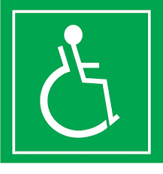 Objekt přístupný

 Schodiště

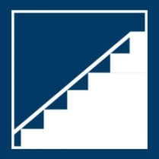 Rampa či ližiny

 Přístupná toaleta

 Vyhrazené parkovací místo

 Bezbariérový vchod hlavním vstupem